出國報告（出國類別：考察）

日本東京地區產學合作及科學園區參訪報告

服務機關：科技部
姓名職稱：黃專門委員郁禎
服務機關：科技部中部科學園區管理局
姓名職稱：盧科員素璧
派赴國家：日本
出國期間：104年03月08日至104年03月14日
報告日期：104年5月7日

摘要
近年來日本積極推動產官學合作研究，特別在1995年發布的「科學技術基本法」引導下，並輔以多項政策鼓勵學研機構與產業界進行研究合作，其成果顯著；特別在2004年國立大學法人化之後，學校教師及研究人員之研發成果及智慧財產權均下放為各學所有，使產學合作工作的進行更為彈性，其研發成果也可靈活運用，相對地提高創造其商業價值，並促使產學研之間的緊密鏈結，已成為亞洲推動產學合作的先驅與學習標竿。
本次參訪日本科技政策研析單位、科學園區育成中心及各大專院校產學合作推動主體，藉以學習日本各政策中心及大學如何將研發成效落實技術發展及技術移轉，及其推動產學合作的成功經驗，期能創新提出政策措施之參考。同時，也拜訪筑波科學研究城及在地產業推動組織，進一步瞭解研發型科學園區的運作模式及其產業發展成效，以作為我國園區未來制定園區發展策略的重要參考依據。
透過實地訪視與日本過去在產學合作推動及科學園區創新發展上的經驗進行交流對談，一方面蒐集產學合作之具體合推動機制與策略作法，作為未來制定產業合作相關政策之參考，二來瞭解該國推動產學合作的成功關鍵因素，並針對提高學研成果產業應用性、強化產學人才交流及縮短學用落差等議題進行交流探討，以透過產學合作制度的比較研析，提出我國產學合作政策建議。
日程表
日期 | 預定行程 | 夜宿
2014/03/08（日） | 桃園中正國際機場出發→東京成田國際機場 | 日本東京
2014/03/09（一） | 東京→筑波育成中心(TCI) →高能源加速器研究機構→筑波大學產學合作總部 | 日本東京
2014/03/10（二） | 東京→科學技術政策研究所(NISTEP)→文部科學省(MEXT)大學技術移轉推進室 | 日本東京
2014/03/11（三） | 東京→東京大學→東京大學TLO | 日本東京
2014/03/12（四） | 東京→產業技術綜合研究所(AIST)→工研院日本辦事處 | 日本東京
2014/03/13（五） | 東京→科學技術振興機構(JST)→東京工業大學產學合作推進總部 | 日本東京
2014/03/14（六） | 東京成田國際機場→桃園中正國際機場

目錄
壹、緣起與目的 4
貳、參訪紀要 5
（壹） 筑波研究支援中心(TCI) 6
（貳）筑波大學國際產學合作總部 11
（參）科學技術政策研究所(NISTEP) 16
（肆）日本文部科學省 科學技術及學術政策局、高等教育局 21
（伍）東京大學後藤芳一教授研究室 26
（陸）東京大學TLO 30
（柒）產業技術總合研究所(AIST) 36
（捌）工研院日本辦事處 41
（玖）科學技術振興機構(JST) 43
（拾）東京工業大學產學合作推進總部 49
參、心得與建議事項 53
肆、出國效益 61

附件（各單位參訪人員合影）

壹、緣起與目的
近年來科技部將產學合作定為主要施政方向之一，惟在創新研發落實成果化部分，效益未能與投入經費成正比，故藉著參考他國執行現況，做為我國未來政策制定之參考方向。而日本在1995年發布的「科學技術基本法」引導下，積極推動產官學合作研究，同時輔以多項政策鼓勵學研機構與產業界進行研究合作，其成果顯著；特別是在2004年國立大學法人化之後，學校教師及研究人員之研發成果及智慧財產權均下放至學校所有，使產學合作工作的進行更為彈性，其研發成果也可靈活運用，以創造其商業價值，並促使產學研之間的緊密鏈結。而東京為日本的首都，國家級的學術研究單位及各類產業緊密群聚，大部分推動產學合作的主要機構均座落於此，因此本此參訪以東京及其周邊的產學合作參與機構為主，藉以師習日本國立大學、科學城及科技中介組織間互動與推動產學合作的成功經驗。
藉由國際參訪行程，讓科技部得以即時掌握國際政策走向及發展情勢，並透過實地訪視與鄰國建立國際交流合作關係，以過去在產學合作推動及科學園區創新發展上的經驗進行交流對談，促進台日雙方科研創新與新創事業發展之推動。本此出國參訪擬達成目標如下：
- 建立與產學合作促進機構定期交流的互動機制，蒐集產學合作之具體合推動機制與策略作法，作為未來制定產業合作相關政策之參考。
- 瞭解國際推動產學合作的成功關鍵因素，並針對提高學研成果產業應用性、強化產學人才交流及縮短學用落差等議題進行交流探討，以透過產學合作制度的比較研析，提出我國產學合作政策建議。
- 蒐集國際園區在形塑創新與創業之具體作法，包括產學合作與育成、人才培育、資金連結、市場商機媒合等，並提出我國園區精進可行具體作法。

貳、參訪紀要
本次參訪機構以日本科技政策研析單位、科學園區育成中心及各大專院校產學合作推動主體為主，同時，也拜訪筑波地區產業推動組織，進一步瞭解研發成果推動產業化的運作模式及其產業發展成效，以作為我國園區未來推動創新創業發展策略的參考。參訪重點涵蓋對產學合作發展資源、中介媒合機構、關鍵人才延攬及創新研發規劃等部分進行雙方互動交流。
本次安排參訪東京地區推動產學合作及促進筑波地區在地產業發展之重點機構，臚列如下：
（壹）筑波研究支援中心(TCI)
（貳）筑波大學國際產學合作總部
（參）科學技術政策研究所(NISTEP)
（肆）日本文部科學省 科學技術學術政策局、高等教育局
（伍）東京大學後藤芳一教授研究室
（陸）東京大學TLO
（柒）產業技術總合研究所(AIST)
（捌）工研院日本辦事處
（玖）科學技術振興機構(JST)
（拾）東京工業大學產學合作推進總部

（壹） 筑波研究支援中心(TCI)
前往國家／地區：日本／筑波
拜訪機構名稱：筑波研究支援中心(Tsukuba Center, INC.)
主要洽談人／職務：
矢口 喜一郎／TCI 代表取締役社長
一條 久夫 ／TCI 常務取締役
中谷 隆之 ／TCI 常務取締役
高田 青史 ／TCI 研究支援部次長
伊藤 茜 ／TCI 研究支援部課長代理
(參觀進駐新創企業)
高橋 貞行／XIROKU INC. 東京營業所所長
宮內 正裕／ADMIEXCO Engine Design Corp. 代表取締役
時間：2015年3月9日 上午10:00～12:00
地點：筑波研究支援中心(TCI)會議室
一、機構簡介：
- 發展沿革：
- 1988年2月筑波研究支援中心有限公司(TCI)成立茨城縣筑波市，TCI為公私部門合資企業，目標是促進國家級科研院所、大學和私人企業之間的研究人員相互交流，以支持新產品的開發和育成新創事業。
- TCI投資額28億日圓，其中三分之一來自公部門(茨城縣政府18.3%、日本政策投資銀行15%)，其餘由76家日本領導企業投資，TCI占地18,320 平方公尺、樓地板面積9,986平方公尺，座落於國家研究機構及私人企業實業室高度密集的優良科研環境。
- 現況概述：
- TCI位於筑波研究學園都市(Tsukuba Science City)，距離成田機場、東京都均不到一小時的時間，地理位置卓越便利。
- 根據2014年「筑波研究學園都市立地機關概要調查報告書」，筑波研究學園都市現有研究機構和私營企業約400家，其中國立和獨立行政法人32家；研究人力約16,000名，包含外籍研究人員約900名(博士學歷約650名)，日籍博士學歷研究人員約7,600名。
- TCI致力於推動新創事業，並已成為筑波地區產官研交流合作中心的平台，提供促進產官研各界交流與合作的相關服務，利於區域經濟發展。
- TCI建立支持創業公司發展的基礎環境，並促進政府、學術界和企業研究開發團隊之間的合作，同時透過網路及各種刊物，發布筑波研究發展訊息。
- 重要任務：
TCI以建立區域產官研間高度信任的互動網絡及提供新創企業良好的經營環境為重點核心，具體任務如下：
- 促進產官研網絡的形成
- 支援申請競爭性研究資金
- 提供政府、大學及研究法人等單位辦理之各式研究活動及動態消息
- 提供各類實驗室和辦公室的租賃服務
- 支持新創企業的成立與發展
- 提供會議場地與展示館

二、訪談重點紀錄：
- 筑波地區新創企業絕大部分來自於筑波大學與產總研育成中心，自2003年統計至2013年間，筑波新創企業累積家數來自筑波大學約佔4成、來自產總研約6成；然而無倫是筑波大學或產總研，其育成中心均設進駐年限，育成企業畢業後面臨資金壓力，因而選擇進駐可以提供低廉租金及後育成服務的TCI。
- TCI充分利用在筑波的研究群聚積極推動產官學之間的交流合作，也在新創企業及現有企業進入新領域等方面，給予中小企業多方面的支援協助。
- 主要業務：設施租賃業務，包括辦公室、會議室、展示空間等。
- 企業支援業務：如育成中心一般提供研發型新創企業的培訓業務，並推動產官學間的研發合作。
- TCI按照企業成長階段提供其所需空間，企業育成分類如下：
- 前期育成：對公司創建之前或剛創建時提供支援；可承租A棟場域空間，包含「主要辦公室」、「租賃型辦公室」及「隔斷型辦公室」。
- 主要育成：對公司創辦後正常步上軌道提供支援；可進駐「茨城縣立筑波創業廣場」，該場與為縣府設置，TCI為指定管理者，進駐期間最長5年，創業廣場畢業後可選擇繼續進駐TCI其他場域或外部場域。一樓研究室單間面積約50平方公尺，租金160,000日圓，有排氣口、研究用上下水道、管道煤氣、壓縮空氣等；二樓辦公室單間面積約25平方公尺，租金80,000日圓。
- 後期育成：對步上軌道後的公司進一步提供發展支援；可承租C、D棟的「租賃型辦公室」及「租賃型實驗室」。
- 共用辦公室(創業準備室)：屬於最小的資金創業，30平方公尺的租賃辦公室分割成若干小隔間，創業前就可以低租金使用6個月(3平方公尺月租15,000日圓；6平方公尺月租30,000日圓)，經評估衡量後可延長至租用一年，租期越長價格越高。
- TCI對新創企業的主要支援活動：
- 支援公司的設立與運作：
- 每周定期舉行免費專家諮詢服務，由稅務會計師及社會保險士提供稅務及勞務的諮詢服務，為新創企業最為所需的兩項專業諮詢服務。
- 辦理學習研討會為風險新創企業提供必要的資訊：包括中小企業研究開發補助金、稅收制度修訂支援、商標註冊及融資制度說明會等。
- 支援產品開發與研究課題商業化：縣府提供資金，交由TCI設置競爭型研究開發補助專案，減輕地方中小企業的經濟負擔，也協助媒合合作夥伴進行共同研究，再經由拓展銷售管道的方式協助研究開發課題的商品化。
- 辦理AIST、筑波大、TCI新創企業聯合技術演講會：於單數月的20日定期辦理技術事業介紹會，邀請筑波地區育成主管(Incubator Manager)、協調員共同研究探討其市場開拓的可能性，再透過報勵新聞報導，增加企業媒體曝光。
- 筑波商業研討交流會：
- TCI、AIST、三井物產共同舉辦筑波商業研討交流會，會議中由研究機構發表其新技術2-3件、新創企業技術發表4-5件，每家新創企業有7分鐘可以說明演講其技術，另在會場後方準備個別展位用於展示與商務洽談。
- 支援中小企業參加國內外大型展覽，包括CEATEC Japan、JASIS 2014、CES 2013、臺北國際發明暨技術交易展覽會等。
- 筑波建構創業支援網絡，成為日本國內領先的創新基地
- 筑波市以產業支援為中心，加強筑波產業支援機關、金融機關、大學和研究機構間的緊密合作，共同創建全筑波的「筑波創業支援網絡」，2014年6月獲得產業競爭力強化法的認證。
- 準備創業者可以透過TCI、筑波市政府及筑波市商工會取得相關支援服務：TCI支援技術類新創企業，提供諮詢、商業計畫書的撰寫支援；筑波市政府提供綜合諮詢服務；筑波市商公會則提供一般性的創業支援。然而TCI、市府、商工會等創業支援單位，會透過與市內大學研究機關、市內金融機構、中小企業振興公社等的網絡資源，協助企業尋求技術及資金支援。
- 配合日本復興戰略計畫，筑波被國家選定為國際戰略總合特別區，TCI也參與其中，並與筑波大學、AIST等研發單位共同合作，初期由參與機構共同策劃題目，再交由國家選定；在成為國際戰略總合特別區之後，設置筑波全球革新推進機構，整合管理總合特區轄下的7個大型計畫項目，除了大型研發單位、大學、TCI進駐企業外，也由TCI協調連結地方中小企業參與，以建構可創建新興領域的產官學合作系統，針對能源、奈米、機械、醫療設備、生計應用等領域進行開發合作。其發展目標為5年後可以將這些研究成果應用至市場，促進新興領域的形成。
- 由於TCI主要設立宗旨為帶動地區活力，擔任地區活化的角色，肩負著社會發展使命，因而茨城縣政府每年會提撥預算投資TCI，而TCI也積極參與地方各項大型計畫與建構地方產官學創新系統。
- 筑波地區創業家多為研究員、教授，不乏技術能力，最欠缺的是資金資源，TCI除可提供支援協助企業向金融機構貸款，也作為地方政府提供獎勵金的執行機構，企業必須透過TCI申請競爭性補助經費，由TCI統籌管理並分配給申請企業。創業投資方面，地方政府與TCI目前成立一筆10億日圓的創投基金。
- TCI管理階層來自於各領域專業背景，包括業界、金融、研究機構等，且經理人均需參與培訓課程，以提供新創企業合適之專業服務；另在商業媒合方面，會聘請產業退休人員擔任商業協調者，以提高商業媒合機會。
- 筑波地區大學創業分為三種類型：
- 大學教授創業(過去日本也禁止教授兼職，但現在已經可以兼任社長；研究機構的話視各單位而定)
- 學生創業
- 研究團隊Spin-off

（貳）筑波大學國際產學合作總部
前往國家／地區：日本／筑波
拜訪機構名稱：筑波大學國際產學合作總部
主要洽談人／職務：
內田 史彥／筑波大學國際產學合作總部 本部審議役、教授
時間：2015年3月9日 下午15:00～16:20
地點：筑波大學產學合作共同研究大樓R106
一、機構簡介：
- 筑波大學的前身是設立於東京市的國立東京教育大學，1973年升格，並搬遷至筑波科學城，是一所學生數超過16,000人、教職員數4,800餘人的綜合型研究大學，包括人文與文化、社會與國際、人類學、生命環境、理工、資訊、醫學、體育、藝術等專業領域。
- 筑波大學於2002年4月成立「筑波大學產學結合共同研究中心」（Tsukuba Industrial Liaison and Cooperative Research Center ，簡稱ILC），致力與筑波科學城內公、私部門研究機構進行合作研究，並支持大學衍生企業發展，在區域創新系統中扮演重要角色。2009年，筑波大學成立「企業關係與技術移轉辦公室」（Industry Relations and Technology Transfer Office，簡稱IRaTT），由研究副校長負責主管，主要整合校內智財、技轉、育成等業務單位，ILC也隸屬於此辦公室。2014年4月，設立「國際產學合作總部」（International Innovation Interface Organization），併入ILC業務，由研究副校長兼任總部長一職。
- 此次參訪之國際產學合作總部之組織架構如下圖所示，座談對象即是直接向研究副校長負責之「本部審議役」（即總部審議長）內田史彥教授。
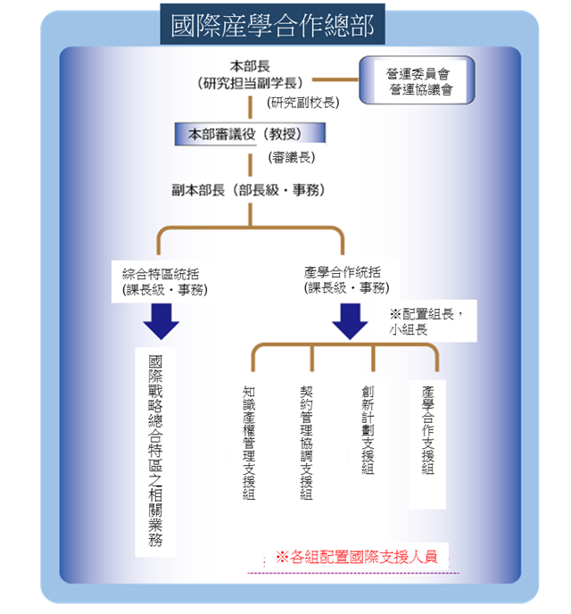

國際產學合作總部組織架構圖

二、訪談重點紀錄：
- 作為綜合型研究大學，筑波大學擁有獨特的特色專業領域發展，是源自教學與研究的結合，強調跨領域發展。例如，筑波大學的體育系表現相當優異，從而延伸發展出運動科學這樣的特色領域。另外，筑波大學還有附設專門學校，包括視覺、聽覺的特別支援學校，不僅是提供社會意義的專門教育，也強化相關教學與研究的精進發展。內田教授指出，20世紀是以科學開拓產業的世紀，但21世紀的創新是多領域融合，而且不只是科技，還有社會、文化等領域，強調以人為核心。所以，筑波大學透過特色科系的發展來進行跨越與銜接，實現融合創新。
- 從ILC轉型為國際產學合作總部，主要契機是2013年文部科學省推動的「研究大學強化促進事業計畫」，目的是強化國家研究能力，最後有22所大學獲選。為了申請此計畫，當時各大學都依據規定的10個指標項目進行自我評估，指標分為三類：
- 「科研經費的獲得情況」，包括6項指標：「每位研究人員平均的科研計畫申請通過件數」（通過件數╱研究人員數）、「新手類別的科研計畫申請通過率」（通過件數╱申請件數）、「每位研究人員平均的科研經費分配額」（分配額╱研究人員數）、「『研究成果公開促進費』（學術著作）科研計畫申請通過件數」（過去五年內）、「據點形成事業的計畫申請通過件數」，如科研費（COE形成基礎研究費）、世界頂尖研究中心計畫（WPI）等，以及「戰略創造研究推進事業（新技術種子產出）的計畫申請通過件數」（過去五年內）；
- 「國際研究成果的產出情況」，包括2項指標：「被引用TOP10％的論文佔全部論文數之比例」（被引用TOP10％論文數╱全部論文數）、「國際合著論文篇數佔全部論文數之比例」（國際合著論文數╱全部論文數）；
- 「產學合作的情況」，包括2項指標：「研究開發情況」（民間企業共同研究及接受委託研究的經費數額及成長率）、「技術移轉情況」（專利授權收入及成長率）。
- 在評估中，當時筑波大學在「科研經費的獲得情況」排名領先，但在國際研究成果與產學合作指標方面的成績並不好，所以勢必推動轉型。因此筑波大學能獲選「研究大學強化促進事業計畫」（筑波大學獲3億日圓補助），表示筑波大學對產學合作的創新作法得到認可。在產學合作總部的轉型中加入「國際」觀念，主要意義除了是要跟民間機構的共同研究能夠倍增，也希望有國外企業參加合作研究，以提昇國際研究成果。
- 為了達成國際產學合作總部的轉型目標，內田教授在2014年8月來到筑波大學成為審議長，推動產學合作工作。內田教授本人來自日立製作所，強調相較於其他大學，雖然也有引進企業人士進入學校做產學合作研究，但只有筑波大學是由企業主導。內田教授指出，日本的大學教授的研究成果要進行產業化一樣很困難，必須尋求企業合作開發實現成為商品，即使是筑波大學的教授，其研究成果也往往找不到企業願意承接，主要是因為教授很少關注企業需求，成功真的是非常偶然。所以，內田教授來到筑波大學的作法是：
- 內田教授和筑波大學研究副校長一起訪問大企業的高階主管與研發部門，介紹筑波大學擁有的技術，在討論中瞭解企業的問題與目標，再做技術方面的媒合。
- 瞭解企業想做什麼以後，也有做企業跟教授的媒合。透過高層次的產學互動，好處是可以推動較大規模的產學合作研究計畫，這不是透過一般的產學媒合平台可以做到的，而目標就是推動大型計畫，像是一般媒合平台訴求的縮短媒合時間，並不是主要考量。
- 因為內田教授來自大企業，瞭解大企業也想做大題目，透過大型計畫，研究成果的商品化就會比較好。相對地，一般媒合平台都是在做小型計畫，商品化其實做得並不好。所以，內田教授認為重點是建立產學互動的新模式，認為自己的工作其實就是「特別研究計畫」的「sales」，特別是從去年12月建立起來的運作模式，筑波大學找大企業的研究人員進來成為教授，不僅是教學，也做共同研究，由企業出資成立特別講座，規模一般都是在3,000萬日圓以上，期間是2至5年。
- 內田教授指出，在日本，產學共同研究雖然很多，但規模多偏小，還是要推動大型計畫才能做出成效。畢竟，小型計畫通常只是企業想跟大學教授維持關係。因此，內田教授認為，推動產學合作的最大課題是有多少企業願意拿出資金做大型研究計畫？原先內田教授在日立製作所時就是負責產學合作的領導者，也是希望研究人員做1,000萬日圓以上的研究計畫。內田教授談到，過去日立製作所的產學合作計畫一年曾高達450件，在他要求做大型計畫以後，案件數便減少到250件，但成效變得更好，所以內田教授來到筑波大學，同樣是希望促成更多的大型合作研究計畫。

（參）科學技術政策研究所(NISTEP)
前往國家／地區：日本／東京
拜訪機構名稱：文部科學省 科學技術政策研究所(National Institute of Science and Technology Policy, NISTEP)
主要洽談人／職務：
渡邊 英一郎／科學技術政策研究所第三調查研究小組 總括上席研究官
野澤 一博 ／科學技術政策研究所第三調查研究小組 上席研究官
新村 和久 ／科學技術政策研究所第三調查研究小組 上席研究官、律師
鈴木 真也 ／科學技術政策研究所第三調查研究小組 研究員
時間：2014年3月10日 上午10:00～11:30
地點：政策研究大學院大學4樓C406號室
一、機構簡介：
- 文部科學省科學技術．學術政策研究所（The National Institute of Science and Technology Policy，即NISTEP）是基於日本《國家行政組織法》設置的國立研究機構，成立於1988年7月，隸屬於文部科學省，主要職能是扮演政府科技政策規劃的幕僚，其使命是：透過自發研究發掘未來重要的政策議題並進行調查；依政府部門的需求執行研究；作為科學與技術研究領域的核心研究機構，提供形成研究基礎的資料，並扮演與其他研究機構及研究人員之間關鍵的合作與貢獻角色。
- 此次拜訪NISTEP的第三調查研究小組，隸屬於調查研究部門，主要負責區域創新及國際科技政策動向相關的調查研究。目前，該小組團隊的全職人員共有四位，其調查研究成果主要提供文部科學省負責產學合作及地區發展的部門（如文部科學省科學技術．學術政策局的產業連攜．地域支援課）作決策參考。渡邊總括上席研究官表示，由於政府執行部門工作相當忙碌，決策時間往往十分倉促，所以即使彼此都在同一棟大樓，樓層也相近，但還是缺乏時間瞭解調查研究的成果。因此，為了讓小組產出的報告及建議能夠得到執行部門的理解與認同，雙方必須達成共識，否則執行部門對報告與建議不會有興趣。所以，對於調查研究的進行準備，作法是透過與執行部門先行討論，瞭解其需求再進行調查，也就是讓執行部門參與調查研究工作。

二、談重點紀錄：
- 從全國研發經費的政府出資比例來看，日本在各主要國家中屬於偏低的情況。例如，在2012年，日本政府出資比例是19.1％，民間部門比例是80.5，其餘來自國外。相對地，2012年美國政府出資比例達30.8％（民間部門65.4％），中國大陸政府出資比例達21.6％（民間部門77.5％）。另外，在2011年，德國政府出資比例29.8％（民間部門66.0％），韓國政府的出資比例是24.9％（民間部門74.9％）。渡邊總括上席研究官指出，日本政府目前的政策思維有二，一是促進經濟活絡，希冀企業營收增加，也帶動增加研發投入；二是搭配減稅方案，以鼓勵企業增加研發投入。也就是說，首要重點是如何促進企業增加營收，而不是要去刻意提高企業在全國研發經費的出資比例。
- 在2013年日本的大學與企業、獨立行政法人、地方公共團體等機構共同研究計畫的調查中，若從計畫金額規模來看，有84.4％在300萬日圓以下（18,020件），1,000萬日圓以上的計畫比例僅佔3.8％。渡邊總括上席研究官表示，300萬日圓以下的研究計畫，因為很難僱用研究人員，創新十分困難，只有在1,000萬日圓以上的研究計畫才有可能僱用研究人員，所以當前的政策方向是要增加1,000萬日圓以上的大型計畫件數。
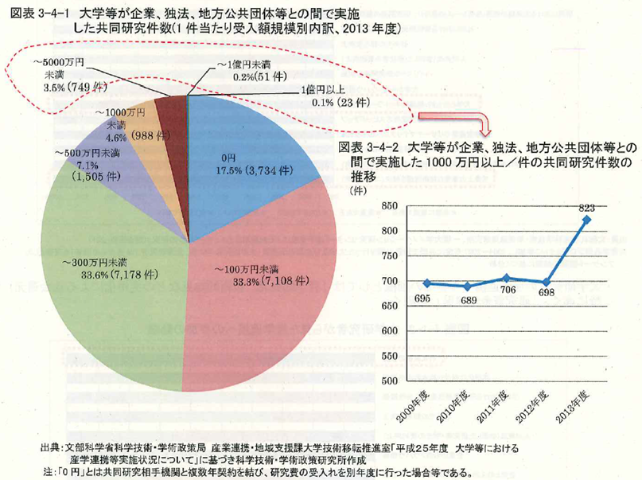
日本大學、企業、獨立法人、地方公共團體之間的共同研究件數
- 推動大型產學合作計畫，其思維是為了創新、真正開發新商品，必須透過大型計畫才能做到。所以，為了讓企業願意投入高額經費推動大型計畫，第三調查研究小組在今年1月發布的第235號報告《大型產學合作的管理個案研究》（The Case Study on Management of Large-Scale University-Industry Cooperation）指出三項重點建議：
- 讓大學與企業雙方的高階管理層參與合作；
- 合作案應與企業內部的研發計畫有「雙向」合作，特別是在製藥產業；而邀請企業參與，必須注意企業之間的競爭關係；
- 智慧財產權雖然往往是企業參與合作的理由，大學也往往要求在智財處理上得到來自企業的回饋，但建議在大型計畫先不談智財或回饋，而是先專注建立良性合作關係。
- 在日本，由於研究人員的技術產業化也很困難，所以為了將大學及獨立行政法人機構的高潛力技術種子快速推向產業化發展，並成立以該技術種子為主的新創事業，文部科學省從2012年開始推動「大學發新產業創出據點計畫」（project for creating STart-ups from Advanced Research and Technology，簡稱START），首先由文部科學省招募「事業推動者」（Business Promoter），這些主要來自創投或金融機構的事業推動者，在挑選研究人員的技術之後，將進行商業模式規劃與提案，一個計畫案一年最多由文部科學省補助3,000萬日圓。渡邊總括上席研究官強調，START計畫的重點是結合事業推動者的產業化能力與研究人員的技術能力，而關鍵是如何找到具備獨到眼光的事業推動者。
- 近年來，日本產學之間的人才流動有減少的趨勢。下圖左是研究人員從企業、非營利團體、公家機關流動到大學，還有在大學之間流動的情況，其中研究人員從企業流動到大學的是藍色線段，可以發現從2005年以後就呈現逐年減少的趨勢。下圖右是研究人員在企業之間、集團內部（母公司、子公司），還有從非營利團體、公家機關、大學流動到企業的情況，其中研究人員從大學流動到企業是紫色線段，可以發現在2009年也呈現大幅減少的情況。在這裡，所謂研究人員也包括大學教授，在經過2008年金融風暴以後，受到經濟景氣衝擊，研究人員在產學之間的流動情況較往年都更加僵固化。
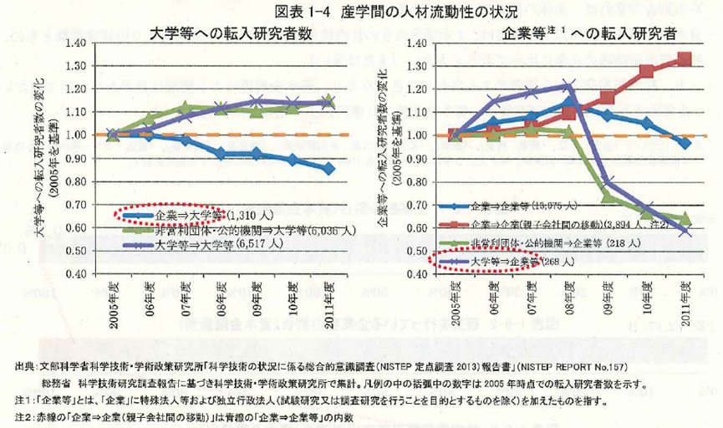
日本的產學人才流動情況
- 為了進一步培育熟悉產學合作的人才，渡邊總括上席研究官表示，必須強化產學官三方合作，除了促進大學研究人員瞭解產業，特別是要瞭解企業與產業的人才能夠增加。考慮到人才培育需要相當長的時間，所以目前的政策是希望有更多企業人才得到大學的聘用。例如，文部科學省提供補助，支持各大學設置「大學研究管理人才」（University Research Administration，簡稱URA）制度，像是筑波大學設有「大學研究管理推動辦公室」（URA Promotion Office），屬於正式行政體系，其目的之一是吸引企業人才到大學，特別希望訓練年輕人才（大學以上，尤其是碩士、博士級），讓企業人才能發展成為URA。在與企業交涉合作時，包括智財權處理，也可交由具備相關能力的URA跟企業討論。

（肆）日本文部科學省 科學技術及學術政策局、高等教育局
前往國家／地區：日本／東京
拜訪機構名稱：文部科學省 科學技術及學術政策局、高等教育局
主要洽談人／職務：
齊藤 加奈子／科學技術及學術政策局 總括係長(Unit Chief)
谷村 隆昌 ／高等教育局 專門職(Consultant)
時間：2015年3月10日 下午 14:00～16:00
地點：公益財團法人交流協會會議室 (東京都港区六本木3-16-33-7F)
一、機構簡介：
- 發展沿革：
- 明治4年7月18日（1871年9月2日）：文部省設立。
- 1956年（昭和31年）5月19日：科學技術廳設立。
- 2001年（平成13年）1月6日：隨著中央省廳重組，負責學術・教育・學校等事務的原文部省，與負責促進科學技術行政的原總理府分支機構的原科學技術廳合併為新的文部科學省。
- 現況概述：產業合作地域支援課隸屬於文部科學省科技政策局，下設大學技術移轉推進室，用以協助大學推動研發成果產業化。
- 重要任務：
- 文部科學省為全面且系統性地推動科學技術政策與促進科技創新，於2011年8月19日發布「第四階段科學技術基本計劃」，該階段首要任務為建構有助於讓基礎研究成果(Seeds)推動科技創新的「創新生態系統」，以及培養能使科技術驅動創新的關鍵人才。
- 因應日本國家重大課題之科技政策發展方針：
- 建立安全富裕社會實現高品質的國民生活；
- 強化國家產業競爭力；
- 為解決全球性問題做出貢獻；
- 鞏固國家立足之根本；
- 加強充實科學技術之共通性基礎。
- 完成重大課題之系統改革：
- 推動成就型課題研究開發之系統改革；
- 建構由國家主導的研究開發推行體制。
二、訪談重點紀錄：
本次訪談文部科學省主要了解推動大學研發成果商品化/產業化的四項作法的細節，以及交流討論，該四項作法如下：
- 國立大學研發成果活用化的支援
- 大學成立創投公司
日本文部科學省為協助大學研發成果形成新創事業，提供資金給四所大學，成立創投公司以投資大學衍生的新創事業，平成24年(2012年)形成政策，以研發成果績效較為突出的四所大學先行，總共提撥1,000億日圓，分別給東京大學(417億日圓)、京都大學(292億日圓)、大阪大學(166億日圓)、東北大學(125億日圓)。
- 執行進度
- 2014年4月國會通過成立產業競爭力強化法，國立大學需支援社會、經濟發展，因此在制度上及出資上需進行改革。
- 已有三所大學(東北大學、大阪大學、京都大學)分別於2014年10月31日、2014年12月22日、2014年12月22日已成立創投管理公司。2015年4月可以啟動投資，東京大學考量內部原已成立一家創投公司，目前則在思考如果再成立新的一家創投公司，二家的業務將如何分工，因此還在審查階段。
- 運作概況
- 創投公司管理的組成：人員以民間具有創投之投資與管理經驗的人為主，並以理事級組成外部董事會來選定投資標的。
- 和大學既有的創投公司的分工，例如東京大學已成立UTEC的民間創投公司，亦投資大學的衍生的新創事業，依據谷村先生的回覆，指出UTEC係投資早期階段的新創公司，文部科學省提供資金成立的創投係投資後階段的新創公司。不過此回覆仍待確定。
- 大學創投投資對象及金額最後仍需由文部科學省核可(authorization)
- 創新中心(Center of Innovation)
詳見網址：http://www.jst.go.jp/tt/EN/platform/coi.html
- 願景導向型的研發計畫：以未來10年達成日本願景的研發計畫，未來10年日本三大願景為(1)Smart Life care及Ageless Society(2)Smart Japan(3)Active Sustainability
- 執行現況：
- 由政府提供研發經費的補助給審查通過的大學、民間企業與研究機構，從事協助達成日本未來10年願景的研究，
- 共有192所大學/企業提案，通過選定12個提案執行，為避免教授僅作自己喜歡的研究領域，該計畫有審查的機制，每個計畫有計畫的leader 及研究的leader，計畫leader 由企業人士擔任，研究的leader 由大學教授擔任
- 由主要企業人士組成的COI Stream，目前共有7位審查委員。針對已在執行之12個提案的研究進度、研究方向與成果，提供期中的審視與執行建議。尤其針對願景的選定。
- 時程：2013年開始實施，2014年為第二年。
- START計畫(Project for Creating Start-ups from Advanced Research and Technology)
詳見網址：http://www.jst.go.jp/start/en/
- 目的：活用企業的專業know-how，支援大學衍生新創事業
- 實施機關(共有12家)和研究人員、專業人士（企業家，知識產權人力資源等）形成團隊，包括形成高潛力的研發和商業化計畫，以將技術種子進行商業化，並制定新創事業的業務發展計畫。
- 由執行由團隊進行研發成果項目的管理，根據市場需求及通過里程碑來做研發和企業發展
- 高價值的企業及大學的研發成果，通過項目管理以結合創投能量，並吸引創業資金投資。
- 實施對象：公立和私立大學、科技公司、研究機構，屬於在任何這樣的獨立行政法人。
- 選定件數：原則上每年新增約10-20件。
- 每件執行期間：原則3年或3年以下（概念驗證），根據通過案件的特別需求，有些時候需要長達五年的支持）。
- 實施的機關：共有12個，包括野村控股公司、筑波科技種子有限公司。
- 東北創新資本公司、360ip日本株式會社等等共有12家創投公司。
- 經費支援：每年經費約24億日圓，每年以完成40~50件為限，每件每年約2500萬日圓。每家實施機關每年以4~5個項目為上限。補助的經費不包括創投的人事費。僅提供事業promoter的活動費用。
- 研發成果最適展開支援計畫(Adaptable & Seamless Technology Transfer Program through Target-driven R&D)
詳見網址：http://www.jst.go.jp/tt/EN/univ-ip/a-step.html
- 目的：基於高品質基礎研究（研究成果，IP等）的結果，以確保研究的效益傳遞給日本社會，本方案支持合作產學的研發。根據不同的研發階段和每一個具體項目的目標，A-STEP確定最佳的研發資金和研發週期、無縫的橋接、中期和長期的研發。通過這種方式，該計畫旨在鏈結學術研究成果和行業之間的差距，以實現高效率的創新。
- 計畫類型：包括10種支持的可行性研究（FS）階段和全面的研發階段。
- 可行性研究階段(feasibility study stage)
運用技術轉讓潛力調查，找出潛在的技術的種子，並滿足形成新創公司所需要的驗證，以形成技術種子，並利於後續大學推出初創公司。
- 探索型的研究(Exploratory Research)：從商業化角度廣泛探索潛力高的大學研發成果的技術移轉
- 種子驗證(Seeds Validation)：大學研發成果具有成為潛力化的種子，申請者包括大學與公司組成團隊，共同驗證成果應用的實務潛力。
- 新創公司驗證(Start-up Validation)：大學研發成果成為新創事業潛力化的驗證。
- 全面的研發階段(Full-scale R&D stage)
運用產學合作協助大學進行聯合研發實際驗證和測試，為建立大學成果推動新創事業的R＆D，以及為種子技術的實際應用作準備。 包括：Young Entrepreneur、Start-up Venture、High-risk Challenge、Promoting R&D、Practical Application(Development by SME Start-up、Drug Development、Contract Development)

（伍）東京大學後藤芳一教授研究室
前往國家／地區：日本／東京
拜訪機構名稱：東京大學後藤芳一教授研究室
主要洽談人／職務：
後藤 芳一／東京大學工學系研究科 教授、中小企業診斷士
中澤 慶久／大阪大學工學研究科 生技(Bio)協働研究所所長
荒平 智子／大阪大學工學研究科 社會連攜室
吉田 美里／大阪大學工學研究科 社會連攜室
時間：2015年3月11日 上午10:30～12:30
地點：東京大學工學部5號館6樓642號室
一、機構簡介：
- 大阪大學首創的『共同研究講座制度』獲2014年文部科學大臣獎，藉由共同研究講座制度，大阪大學得以回應社會多樣化的發展需求，以確保學校長期以社會發展為基礎的學門領域研究中心可透過與產業界的合作來充實研究內容，並對社會做出貢獻。
- 後藤芳一教授擔任當時大阪大學產學合作總部副部長，係為推動該創新制度之重要推手，同時後藤教授也於2011年9月號JST產學官聯合雜誌(産学官連携ジャーナル)發佈產學合作評析文章，介紹大阪大學產學合作創新機制。
- 大阪大學「共同研究講座制度」制度於2006年設立，在「共同合作課程」制度下企業每年約需負擔三千萬日元金額在學校內設置研究室；現階段進行中的共同合作課程已超過30門課，每年總額已超過8億日元。大阪大學將共同合作課程當成自己的事業之一，自行負擔共同研究費用超過2成的經費，開啓在財政壓力下仍然能維持學校運作的先例。
- 大阪大學產官學合作策略是以產業在校園(Industry on Campus)為理念，即為「透過導入社會的競爭力來強化在校園的教育與研究能力，再將具有競爭力的校園直接與社會連結；透過共同研究講座制度，企業將自身的需求(Needs)及研究人才帶入校園，校方也分派其研究員，產學雙方進行研究合作。
二、訪談重點紀錄：
- 大阪大學為爭取2005年度「超級產學合作本部事業」計畫，由馬越教授提出共同研究講座的制度概念，其部屬馬場教授將此概念撰寫成提案申請。當時此概念源自於國家研發預算的縮減，大阪大學研究人力不足，因此設法引進業界研究人力投入研究發展；在共同研究講座的規劃之下，產學雙方不僅透過此制度密切的交流合作，也讓學校研發人力得到緩解。
- 後藤教授原先任職於經產省，爾後借調至大阪大學，擔任共同研究講座第一任負責人(產學合作總部副部長)。當時，共同合作講座制度由工學院轄下的社會連攜部開始推動，然而隨著共同合作講座的發展，越來越多學院參與，包含醫學院、情報資訊部均運用此制度與產業進行合作，於是阪大設置產學合作總部，統籌管理學校各學院進行之共同研究講座與協働研究所。目前已成立超過30個共同研究講座，約有3-5個協働研究所，前者規模較小、後者較具規模；但並非所有合作案都是從共同研究講座開始發展至協働研究所，也有直接進行大型產學合作的案例。
- 企業與學校設立共同研發講座，簽訂三年一期的契約，企業每年約投資3,000萬日圓，此費用可用以聘用研發人員、博士後研究人事費、實驗室租金費用及講座相關運作費用，並由企業提擬研發題目，也作為學生畢業論文題目，雙方共同投入研究。每案企業會派兩名職員參與(大型協働研究所類型企業可能增加派員至10名研究人力)，一為計畫領導者、一為研究人力，直接增加教授實驗室可投入研發的人力；講座合作投入研發之後，企業保留9個職缺聘任畢業學生成為企業員工。
- 對企業研究發部門而言，企業內部常因自我檢討制度使得企業無法長期投入研究，透過此共同講座，可以增加企業透入研發的時間，且參與共同講座的企業研發人員，也可因為此共同講座協助企業獲得JST或NEDO的研發計畫，對企業而言若研發人力可以自給自足、從企業外取得研發資源，企業管理者便不會對投入研發有太多的干涉。
- 以日立造船為例，日立造船自共同講座尚未設立之前已與大阪大學進行產學合作，而在此制度設立之後，由於日立造船經營不善面臨企業創新問題，因而與大阪大學合作轉型投入生技研究(使用杜仲製成天然橡膠)，設立多個共同講座，與大阪大學不同學院合作。
- 企業研發人員並不會因為參與共同研究講座而取得學位，若企業研究員要攻讀學位，則須避免找參與同一個共同研究講座的教授擔任指導教授。
- 文部科學省出資31億日圓協助大阪大學建立研究大樓，以每月每平方公尺3,000日圓的租金，提供企業租賃設置共同研究講座與協働研究所的實驗場域。
- 共同研究講座與協働研究所均由雙方共同投入研發工作，但僅有設立協働研究所企業可以使用學校實驗場域來進行自主研究(教授不參與)，這些企業可以使用多項學校因投入研發多年而擁有的先進設備。
- 有產學合作需求的廠商，透過學校產學合作總部社會連攜室協助，可分別與不同學院、不同系所的教授合作，其研發成果歸屬則依產學雙方貢獻比例分配。
- 以大阪大學的辦學思維，由於學校不生產，認為學校不應持有專利，應設法活用智財，若產學合作後產生的專利，可選擇全數賣給廠商(平均一件專利60萬日圓，一半歸學校、一半歸廠商，學校以30萬出售專利擁有權給廠商，扣除校方人事行政費用後，約15萬可回饋給教授)；但為符合政府政策方針，大阪大學還是必須持有專利，均由產學合作總部訂定規範篩選，定期召開產學合作座談會，邀請JST、東大教授、文部省、經產省等代表共同參與討論。
- 在大學推動產學合作的議題上，產學合作總部扮演重要角色：
- 由於產學合作協商需求高，總部須具備居中協調能力；
- 須解決聘任人力短缺的問題；
- 找到適合該校發展的產學合作模式(適切性)。
- 根據共同研究獎座示意圖，過去大學、企業各自進行研究發展，共同研究講座即是將雙方鏈結起來，擴大共同研究範疇，並以此架構鏈結政府研發資源，共同申請NEDO、JST研究發展補助經費。
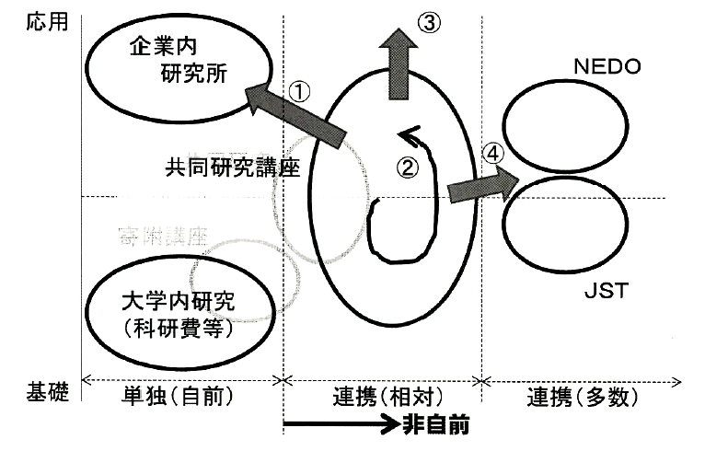
共同研究講座示意圖

（陸）東京大學TLO
前往國家／地區：日本／東京
拜訪機構名稱：東京大學TLO
主要洽談人／職務：
山本貴史／東京大學TLO 代表取締役社長
時間：2015年3月11日 下午14:00～17:00
地點：東京大學TLO三樓會議室
一、機構簡介：
- 東京大學TLO又稱「TODAI TLO」，「TODAI」是東大日文簡稱（以下簡稱「東大TLO」）。東大TLO為東京大學100％持有的子公司，具法人身分，決策快速，並以「日本技術移轉領域的顧問領袖」為發展目標。美國長年的產學合作傳統，成功催生出一批如Google、Facebook等高科技新創公司，而東大TLO的目標，也在催生日本的「祖克伯」。東大TLO已有前例，讓參與發明的博士後學生，入主上市公司擔任董事。目前，東大TLO一年網羅約600件新發明，在2013年獲得將近7億日圓的授權金收入。(過去幾年約為2億~3億日圓)。
- 隨著1998年實施《大學等技術移轉促進法》（Law for Promoting Technology Transfer from Universities，又稱為TLO Law）」，東大TLO成立，是屬於校園內的技轉公司，也是日本第一批獲經濟產業省、文部科學省認可的TLO，企業契約數累計超過2,800件。2002年開始，每年授權金收入皆超過1億日圓，在全日本38個受政府認可的TLO中屬於「上級」。
- 東大TLO的功能是將實驗室裡的專利商品化，是產學合作的重要平台，其研究成果轉成商品的例子包括：使用光觸媒鈦磷灰石的抗病毒口罩，經陽光觸發後具優越的吸附空氣中病毒與花粉能力；搭載活性碳纖維過濾器的家庭用空氣清淨機，可去除放射性物質；行走專用的草鞋等。
二、訪談重點紀錄：
- 在介紹東大TLO時，山本社長提到自己在1996年就投入工作，是日本最早推動技術移轉的先驅之一，目前也持續傳授相關TLO經驗給日本其他大學的TLO；而他的學習經驗來自美國Stanford大學及MIT大學，特別是史丹福大學的Niels Reimers教授，於1969年在史丹福大學成立TLO。
- 日本政府鼓勵大學進行產學合作的重要法令或措施主要有以下三項，分別是：1998年的《促進大學技術移轉法》；1999年《產業振興法》（Law for Special Measures for Industrial Revitalization），也被稱為日本Bayh-Dole Act；還有2004年推動的大學法人化（Enforcement of National University Reformation Law）。其中，2004年是一個重要的轉捩點，在2004年4月之前，國立大學不具法人地位，不能成為專利擁有者，專利由發明人所有，所以TLO在處理技轉時，必須跟發明人簽約。在2004年4月之後，國立大學取得法人地位，大學可以是專利擁有者，專利屬於大學所有，TLO在處理技轉時可以直接跟大學議定。在東京大學，專利維護費是由智慧財產權部負責處理，而與企業共有的專利，一般會要求企業負責專利維護費。
- 東大TLO在經營東京大學的技轉工作時，雖然東京大學本身招牌響亮，教授們的研究成果也很豐富，但事實上初期經營並不順利，在設立的前兩年沒有技轉授權案件，直到2000年7月山本社長上任以後才漸有起色。特別是到2013年，因為PeptiDream Inc.上市，使得該年度授權金收入達到將近7億日圓，截至2014年底，已累計有55億日圓的授權金。
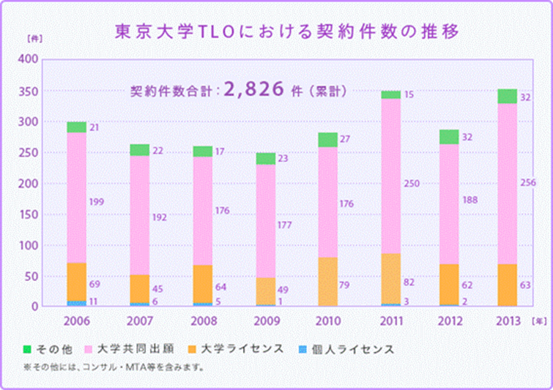
東大TLO歷年技術授權件數

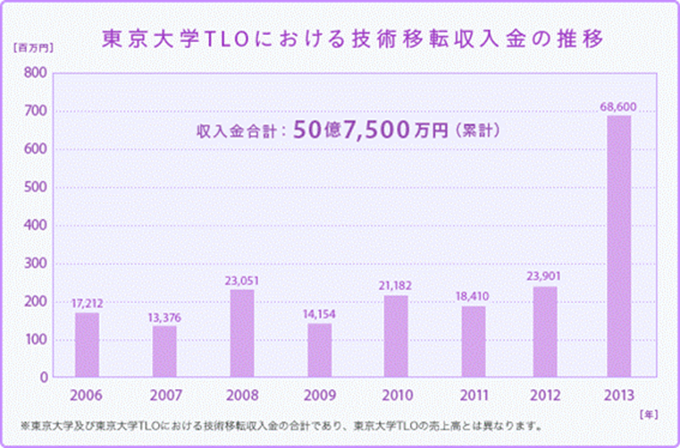
東大TLO歷年技術授權金
- 東大TLO的主要收入來源是東京大學的委託費以及授權金分配，後者約佔其年度支出的60～70％。在東京大學的技轉個案授權金分配上，每件一般會由東大TLO取得30%、發明者取得28%、發明者所屬學院取得21%、東京大學取得21%。東大TLO取得授權金，主要用於人事費、考核績效獎金及盈餘分紅等。
- 對於技術商品化，以「水漾新滋潤指甲油」（2015年2月23日訊息）為例，這是由東大TLO與「i.c.生活商品開發研究所」（intelligent cute）共同合作上市，產品概念原創來自東京大學醫學系附屬醫院的分田貴子教授進行提高癌症患者生活品質研究。在進行化學治療過程中，癌症患者的指甲變得較痛、較脆且會發黑，想要有不傷指甲且能遮蓋發黑指甲的需求，然而一般指甲油是用有機溶媒做為基底，對於癌症患者並不合適，因此有了以水為基本的指甲油的構想，進而激發水漾指甲油的研發上市。在此一案例中，東大TLO不僅是媒合技術，而是包括通路（felissimo網路購物公司）與行銷。畢竟，即使技術商品化，或有剛起步的新創事業，往往還缺乏行銷能力。所以，山本社長強調東大TLO不只是做授權，還要幫助思考如何將商品賣得更好，這也就表示社員對於「技術能用來做什麼？」的想像能力要很強才行！
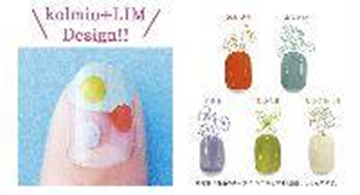 | 
- 東大TLO培養人才的方式，最重視的是技轉Know-How的傳承，這是透過「在職訓練」才能做到的。因為每一種技術領域的問題都不同，所以東大TLO都是透過小組團隊工作，而不是個人單兵作戰，只要社員認為對其業務推展有幫助，就可以找上級協助。也就是說，一般其他公司都是上級指揮下級，這裡則是下級可以「指揮」上級，而上級乃至社長，主要的工作之一就是要回應社員的期待。在東大TLO，主要的運作方式是一直在做全體社員的學習討論會（C-meetings），一般是每週五進行，只要社員有不知道如何處理的技術問題都可以提出討論、尋求協助。此外，對社員的工作情況評估，主要方針是建立「允許失敗」的體制（失敗不叫失敗，而是經驗），每一位社員都可以提案，失敗不會被追究，而社員之間的年度考評是透過社員之間互相評估決定，影響其獎金分配。山本社長也強調要營造任何時候都能隨意聊天的環境，這種作法的目標是要營造自由開放討論的工作環境，以激發創意，並促進團隊合作。
- 對於產學合作的績效評估，乃至於TLO的績效評估，山本社長指出他正在向政府提供建言，建言方向是既然要談技術的商品化及產業化，績效就應該要關注產值的變化與GDP的貢獻，也就是從最終端回推來設計績效指標，例如提供多少服務、增加多少商品或增加多少銷售額等等。傳統的評估方式，像是產學合作研發計畫的件數與金額、新創事業家數、IPO家數這些指標，最大的問題就是「數據都是可以被製造出來的」，所以關鍵還是要問，最終想要達成的結果到底是什麼，評估才不會偏離目標。因此，探討對於TLO的績效評估，傳統的授權件數、授權金收入這些指標，雖然也是顯示產業界對大學與對TLO的期待，但其實還只是片面而已。如同前述這些山本社長建言的評估指標設計方向，如果未來對於教授的績效評估，不再只是傳統的論文發表篇數、諾貝爾獎這類強調學術本身的指標，而是也要強調大學與教授研究成果對產業、產值與GDP的貢獻，那自然也就會影響到TLO的績效表現。山本社長認為，如果是這樣轉變，對於東大TLO的績效會是正面的影響。
東大TLO目前面臨的問題，若從整體環境面來看，最主要是政府政策仍過於「生硬」，有普遍不願意改變的氛圍，應變的速度也就很慢。另外，最主要的課題是大學本身應該要思考：為什麼要做技術移轉？為什麼要推動產業化？東京大學本身就應該思考這些問題，當初就是因為東大本身沒有相關人才，才會想辦法從外部找進人才（目前的社員沒有一個是東大畢業的）。如果東大本身不思考這些問題，造成推動產學合作或技術移轉的政策不明確，但校方卻又對東大TLO推動工作常有不同的意見，就會造成東大TLO執行上的困擾。

（柒）產業技術總合研究所(AIST)
前往國家／地區：日本／筑波
拜訪機構名稱：產業技術總合研究所(Advanced Industrial Science and Technology)
主要洽談人／職務：
橋本 佳三／產業技術總合研究所 研究與創新推進本部 國際部 總括主幹
新間 陽一／產業技術總合研究所 研究與創新推進本部 產學官合作推進部 產學．地區合作室長
林 彬勒／產業技術總合研究所 研究與創新推進本部 國際部 總括主幹、安全化科學研究部門付（兼任）
時間：2014年3月12日 上午 9:30～11:30
地點：產業技術總合研究所筑波本部8樓C會議室
一、機構簡介：
- 產業技術總合研究所（以下簡稱「產總研」）前身是1948年設立的「工業技術廳」，當時的任務是依產業領域類型協助產業從二戰中恢復，從1970年代到1990年，為了要追趕或超越先進國家，瞄準領先者推進各研究領域的突破；從1990年到2000年，則是瞄準「卓越中心」（Center of Excellence，簡稱COE）發展，直到2001年由政府機構轉變為獨立行政法人，從原先的「工業技術院」（Agent of Industrial Science and Technology）轄下的15個研究所整併成為產業技術總合研究所（National Institute of Advanced Industrial Science and Technology），共有六個主要研究領域：生命科學與生物技術，資通訊與電子，奈米技術、材料與製造，環境與能源，地質調查與應用地球科學，計量與檢測標準技術。
- 產總研將於2015年4月再次從「獨立行政法人」轉型為「國立研究開發機關」，即維持「National Institute」頭銜不變，而成員再次轉變為公務員，研究領域也將從六大領域重新整合調整，目的是讓外界一目了然，更加容易找到與產總研合作接軌的對象。此次機構改革，主要推動思維是強調研究成果要為社會所用，產總研必須扮演更好的橋樑角色。由於目前外界對於產總研的觀感是覺得研究領域過於細分複雜又有重疊的情況，尋求合作不易，所以目前的六大領域研究將有更專門化的調整。例如，能源研究就是專注於能源研究，透過研究領域細部關係的疏通，要讓「橋樑」更加明確，讓更多企業更容易找產總研合作解決其技術難題。
二、訪談重點紀錄：
- 相較於我國工研院在技轉與產業服務方面的功能設置，產總研的產學官合作推進部重點工作就是作地方聯繫，除了筑波本部之外，透過全日本九個研究與合作據點，瞭解地方需求。在大型的國家級計畫中（規模在10億日圓以上），產總研多扮演計畫領導者的角色，主要與大型企業合作，並運用本身的研究設備進行支援。從歷年來產總研與大學、企業的共同研究件數情況來看，產總研與企業合作的比例較高，其中又以和大企業合作研究較多。然而，由於中小企業是日本約400萬家企業的絕大多數（大企業不到1%），所以產總研在第三期中期計畫（涵蓋期間是2010年4月到2015年3月）中設定，每年要有600件中小企業共同研究計畫，五年達3,000件以上。
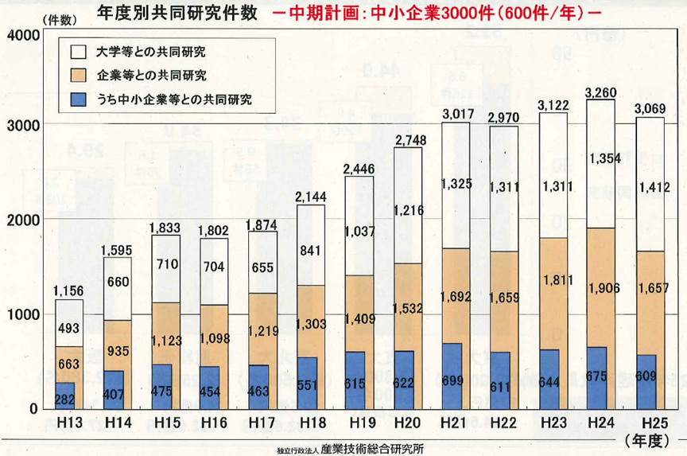
產總研歷年來與大學、企業的共同研究件數情況
- 產總研與企業合作的目的是促進產總研「人」與「場」（指場所設備）的活化活用，並獲取外部資金。在第三期中期計畫亦設定目標，外部資金的研究規模對產總研的「運營費交付金」（主要來自政府財政撥款的營運資金）比例必須達到50％以上。以2013年度來看，營運費交付金582.1億日圓，而外部資金達321.9億日圓，外部資金對營運費交付金的比例達55.3％。其中，由企業提供資金進行共同研究的研究規模是34.3億日圓，新間室長表示，在新一輪的機構改革以後，希望此一研究規模能在五年內成長三倍。
- 在產總研與大學的合作方面，目前產總研已和28所大學簽訂23項協定，可以共同研究（主要是基礎研究）、共同發表、共同培育學生。各大學選擇和產總研合作的主要原因是大學本身的專門研究領域不一定完備，可以透過產總研在研究與教學上尋求互補。另外，雖然產總研沒有授予學位的權利，但研究人員可以到大學擔任兼任教師，也有學生是在共同研究之外，到產總研進行研究。在2013年度，有334位產總研的研究人員到大學擔任兼任教員，有165位學生到產總研進行研究。
- 在產總研與企業的合作方面，企業選擇與研究機構合作的原因，一般不外乎新產品開發、製造過程改善、技術追求，以及技術問題的解決等等。與產總研合作，企業不僅可以獲取產總研最新技術的活用機會，特別是對中小企業來說，還可以因為透過與產總研合作提升其產品評價，進而向國外輸出其產品，就是一大合作誘因。新間室長分析，日本在20年前主要是大企業生產製造並出口，中小企業在大企業製造中扮演提供零部件的角色。後來，大企業將生產製造大量移到國外，所以中小企業不能只是生產零部件，而是要走輸出產品的路。所以，產總研認為提供中小企業技術支援非常重要，包括材料試驗、機器測試，經過產總研的品質認證，便可提高外界對於中小企業產品的信賴度。何況，新興技術及其產品往往沒有公認的標準，所以產總研的產品評價與試驗流程，也是在提供技術開發與相關設備的「認證」。
- 產總研還可以和中小企業合作提案（如A-STEP）進行共同研究，或接受企業委託研究和技術培訓。其中，對於企業如何與產總研合作，不論是想要開發新產品、提高技術或解決技術問題，只要有任何問題，都可以透過「產業技術指導員」得到諮詢服務。目前，產總研共聘用八位產總研的退休人員擔任產業技術指導員，他們的任務包括提供企業技術諮詢、協助中小企業與AIST合作、協助企業獲取國家或地方政府資助的提案等等。在合作提案中，產業技術指導員也會指導企業如何撰寫計畫書。
- 目前產總研共聘任81位「創新協調員」（Innovation Coordinator），20位在本部，26位在各地區的合作與研究據點，還有35位在各研究單位，其任務主要有三：一是合作計畫（聯合或委託研究）的規劃與協調，協助媒合企業需求與產總研的技術種子；二是掌握產總研的研發成果與形成智財佈局的可能性；三是支援智慧財產權對企業的技術移轉。也就是說，不論是企業有產品開發、技術需求或研發課題，還是產總研本身擁有的技術種子，都可以透過這些熟悉技術種子評價，並擅長解讀及重新定義需求的創新協調員來進行評估與規劃，經過需求與技術媒合，進一步形成合作計畫。
- 在日本共有47個都道府縣，其下都設立研究機構，稱為「公設試驗研究機關」（簡稱「公設試」），目前共有92個，主要支援各地方的中小企業。產總研與這92個公設試建立的合作平台就叫做「產業技術連攜推進會議」（簡稱「產技連」），主要的合作推動工作有二，一是研究合作，即產總研、企業與公設試三方可合作進行計畫提案，爭取研究資金（合作型態包括：企業與公設試、企業與產總研，還有三方合作），特別是針對各地方或各領域的共通問題；二是技術能力的提高，因為各個公設試的分析、測試與評價等技術的人員能力不一，所以透過產總研來做，可以統一相關技術標準，也有助於提昇公設試人員的能力。為促進產總研、公設試與地方企業的三方合作，在2014年展開的地方產業活化支援工作，將重點放在研究人員的流動上。例如，公設試的研究人員可以到產總研進行合作研究，企業的研究人員可以到產總研接受技術培訓，有機會推動技術移轉。
- 在鼓勵研究人員的交流方面，產總研正在推動制度化的「聯合聘用」（Cross Appointment），將從今年4月開始，產總研與大學的研究人員可以交替聘用，也就是大學研究人員可以被產總研聘為研究人員，產總研的研究人員也可以到大學擔任教員（如特任教授），其薪資將按照在各單位的工作比例分配，由產總研與大學按分配比例支付相對應的薪資，目的是促進人才流動並提昇研究水準。

（捌）工研院日本辦事處
前往國家／地區：日本／東京
拜訪機構名稱：工研院日本辦事處
主要洽談人／職務：
鄭 惠文／工研院日本辦事處專案經理
蔡 蕙如／工研院日本辦事處專案經理
望月 雪華／工研院日本辦事處副理
廖 宇涵／工研院日本辦事處副理
鄭 惇文／工研院日本辦事處副理
施 虹宇／工研院日本辦事處副理
時間：2015年3月10日 下午 04:00～5:30
地點：工研院日本辦事處會議室
一、機構簡介：
為了推動工研院日本地區之業務，於1987年7月成立日本辦事處。主要關鍵推動為以開發者、促動者、連結者、加強者等角色，運用多元的方式，積極並機動的開拓與維繫台日之間產官學研交流業務，並建構台日科技創新研發平台，促動產業連結。並代表工業技術研究院，整合日本地區之業務。配合政府政策，依據工業技術研究院使命，推動台日國際業務。發揮據點優勢，建構台日創新研發合作平台，促動台日產業連結；開拓與促進台日產官學研機構合作業務，為工業技術研究院之研發合作、核心技術、智慧財產權等相關資訊的諮詢窗口。
二、訪談重點紀錄：
- 日辦所擔任之任務，涵蓋促進台日產官學研合作交流：利用台日技術研發創新平台，主要支援技術開發及產業連結。針對各種產業，與日本大學、研究機關、產業團體及企業，推動技術交流、人才引薦、及共同研發合作；尤其近期重心為積極拓展日本大學與台灣間的合作。
- 相關駐日代表單位，會固定3個月進行定期交流。
- 以工研院使命為推動産業發展的核心思想，規劃並舉辦台日研討會及演講等活動、收集並交換日本產業技術相關資訊，協助台灣政府相關部門與日本技術交流及訪日等活動，例如協助台灣團隊參與Innovation Japan活動。
對於日本的社會觀察分享：(1)日本重視信任，需長期關係的建立，並一定要能雙方互惠win-win策略；其日本人心防深且民主性高，就以技術產業化合作而言，要實質進入合作，仍是以商業及策略考量為主。(2)日本已逐漸沒有終身雇用制想法，大型企業亦面臨經營不善而倒閉，過去大型企業提供穩定的就業環境等思惟漸漸瓦解。(3)學生仍普遍希望到知名大學企業，創業意願低；且父母亦不鼓勵子女於大型商社海外就業。(4)日本政府為改善國家競爭力，不斷透過立法及新政策推動，讓科技發展仍持續帶動國家競爭力發展，並以相關租稅優惠鼓勵企業持續投資獲進行研發等，實質回饋及帶動日本經濟發展；另一方面，鼓勵女性就業，帶動日本勞動生產力。

（玖）科學技術振興機構(JST)
前往國家／地區：日本／東京
拜訪機構名稱：科學技術振興機構(Japan Science and Technology Agency)
主要洽談人／職務：
福田 佳也乃／研究開發戰略中心(CRDS) 企劃運營室副調查役
辻 慶明／研究開發戰略中心(CRDS) 企劃運營室主查
岡山 純子／研究開發戰略中心(CRDS) 職員
中神 雄一／產學連攜展開部 企劃課係長
齊藤 仁夫／產學連攜展開部 企劃課課長
保田 睦子／產學連攜展開部 企劃課課長代理
時間：2015年3月13日 上午 09:00～12:00
地點：JST東京本部別館研究開發戰略中心(CRSD)會議室
一、機構簡介：
- 日本科學技術振興機構（JST：Japan Science and Technology Agency）是依據《獨立行政法人科學技術振興機構法》而成立的獨立行政法人單位，隸屬于日本文部科學省。其前身是日本科學技術振興事業團。作為實施《日本科學技術基本計畫》 的核心機構，JST擔負著“科學技術創造立國”的重任。 JST在全面推動作為創新源泉的知識創造到利用研究成果報效社會和國民的同時，提供保障這些工作順利實施所需的科學技術資訊以及增進國民對科學技術的瞭解，並開展戰略性國際合作。
- JST的主要業務範圍包括：推動創新技術的基礎研究、新技術的產業化開發、促進科學技術資訊的流通、科學技術研究開發交流與支援、促進科學技術知識的普及、增進日本國內及國際對科學技術的了解，支援研發戰略的調研與策定，並為文部科學省分配科研計畫經費的獎補助單位。
二、訪談重點紀錄：
- 研究開發戰略中心 (Center for Research and Development Strategy, CRSD)
- CRSD為JST智庫，提供政策建言，其提案流程為提至文部科學省，通過後形成戰略，交由JST執行，已通過採用的政策，如: 日本第五期科學技術基本計畫。另CRSD亦會提供建言給日本內閣府總合科學技術會議。
- 政策建言形成過程中，會將戰略計畫書草案，公開提供給大眾、研究人員參考；並進行諮詢及彙集意見。
- 針對產學合作政策(日本稱為產官學連攜施策)，其沿革
- 1996年~2000年第一期科學技術基本計劃，重點為基盤統整，包括建立1998年日本大學技術移轉促進法。
- 2001年~2005年第二期科學技術基本計劃，重點為技術移轉系統建立，包括2004年大學法人化。
- 2006年~2010年第三期科學技術基本計劃，重點為創新合作產官學連結基盤建立，教育基本法修正(重視大學對經濟的貢獻使命)
- 日本大學研發經費來自企業的比例約2.7%，比其他國家低；而政府補助企業的經費僅1.2%；使得日本政府思考政府可透過產學合作，挹注政策資源協助產業研發，提高企業的國際競爭力。
- 日本產學關鍵問題，主要因企業研發生態多仰賴內部自行研發，而大學需加強其對社會的貢獻度，乃至於獲取外部研發資金；故政府機構不僅是促進研究開發，更應建立一個生態系統，使研發成果發揮價值，以及過程中確保人才的產生。
- 日本大學教授研發生態，為單打獨鬥，且較為封閉且同質性高，以一大學實驗室為例，實驗室正教授領導副教授、助理教授、以及相關研究生，通常在研發過程，由上位領導直接下命令、下面僅聽命行事。為突破既有的生態體系，CRSD建議需融合團隊(以群體戰跨領域方式)，多元融合不同背景領域產生創新，而計畫領導人僅盡管理之責。
- 諾貝爾得獎主-山中伸弥教授提出日本大學研發專案，其組成份子以研究者、行政事務以及技術員為主；應效仿美國，專案團隊成員應包括智權專家、契約專家、行銷專家、研究計畫管理者等；故JST為改變該現狀，鎖定大型計畫，要求其建立起多元團隊，聘用相關人才，或由產學合作專案中，由業界或提供資金的機構提供派遣相關人員來協助制定契約/智權。對於研究計畫管理者，JST下一年度將展開Project Management 培育計畫。
- 日本大學研發專案，開始朝「整合系統」，(1) 統合化研究推進：打破過去線性的研究方式 (基礎研究➔應用研究➔開發研究)，改為同時連續運行，並回饋修正推動；(2)研究成果/課題現場實證: 為實現創新，如何將此成果實際運用於產業環境，推展至全球市場使用或是地方實際環境的需求。
- 產學連攜展開部(Department of Industry Collaboration)
- JST每五年會制定科技政策，其組織定位雖為funding agency，同時亦定位為創新推動執行者，其任務為科技創新、研究成果最大化、研究基盤整備；其執行方式為進行資源統整、提供中小企業及科技人才教育等資訊情報，而研究計畫會透過專案辦公室來負責推進。
- JST總員工數約1200名，負責業務有三(1)大學智財活用的支援；(2)產學媒合；(3)研發成果新事業推展。其中職員約400名及年度預算約有1/4投入產學連攜部門活動。
- 大學智財活化推進策略，(1)JST對國外專利申請提供補助，並引進業界觀點，進行專利品質控制；約50%申請會通過補助審查。(2)資料庫: J-STORE、科技COSMOS、 e-seeds等資訊網路平台；公布可授權企業的大學專利(含未公開專利)、專利地圖、企業在研究階段可自由運用大學專利等資訊；(3)專利包裹: JST成立智財匯集運用小組，有償收購日本的大學及合作機構保有的關鍵智財進行分群及模組化重整，補助專利升級及國外申請所需經費，並與大學、TLO協同合作進行有效運用。
- 產學媒合透過(1)創新日本及大學博覽會等宣傳活動，(2)舉辦全國性大學產出知識產權展演的博覽會，媒合先期技術及業界需求。(3)新技術說明會:大學、公立研究機構，及JST所屬新技術發明者對企業說明研究成果內涵，並在會場設立的獨立區位進行共同研究、技術導入等直接洽商。(4)產業界對學界的展示說明，以研討會方式，讓企業對大學傳達欲解決技術課題及計畫共同研究議題等需求面資訊。
- 技術移轉的人才培育為JST所重視，過去JST派員(稱為Coordinator)至各大學進行支援，全日本約2000名。隨著日本大學法人化，該機制運作的正當性較無，故該機制功能亦漸失。JST改為以Research Administrator人才育成計畫，以研習營方式提升大學、TLO、公立研究機關、地方自治體、公益法人、企業內負責技轉業務人才的專業能力及技術評估人才交流網絡之建構。
- 日本推動產學合作的法人中，以文部科學省轄管的JST為最主要推動單位，在其「研究成果展開計畫」內區分多個議題面向，周延性支援產學合作各階段的需求。「研發成果最適展開支援計畫(A-STEP)」即協助產學以有效利用智財，進行共同研發;「先進量測分析技術與設備開發計畫」，即產學根據使用端需求進行技術、設備以及系統的開發;「COI計畫」為長期願景主導型，因應高風險的據點型研發計畫;「策略性創新創造推動計畫」為多數產學研究團隊形成研發聯盟，進行以基礎研究成果的大規模及長期的研發;「產學共創基礎研究計畫」則是支援解決業界面臨共同技術議題的基盤研究。
- A-STEP：研發成果最適展開支援計畫 (Adaptable & seamless technology transfer program through target-driven R&D) 。A-STEP 視每一研究計劃的研究開發階段，系統化地提供各階段配套支援，分配最適當的研究開發費和研究開發期程，使不同階段的研究開發得以不間斷持續進行，階段一涵蓋可能性驗證(1年期/8百萬日圓)、以及基盤共通技術研究開發(五年期/2.5千萬日圓-為來自產業需求，大學開發)、產學連攜戰略創造事業(六年期/5千萬日圓-為Top down 的選題方式，由JST出題，學校來進行研究屬大型研究費用高)。階段二為3~4年產學共同研究(6千萬日圓)；階段三為實用化的開發，並提供研究經費，若成功需如同融資，資金需歸還；不成功需還10%。
- START計畫：因日本新創事業與VC連結少，故設立新創事業Promoter，由政府選出的Promoter負責協助新創事業提案，並導入政府VC資金協助。
- COI計畫: 創新中心計畫的英文全名為「Center of Innovation Science and Technology based Radical Innovation and Entrepreneurship Program，COI STREAM」。此計畫係為文部科學省依據現今潛藏的社會需求，而推導出未來社會理想發展樣貌，以及國民生活型態(以下稱為願景)。依據個別願景，而研訂展望10年後的創新研發議題，破除現行領域及組織的壁壘，實現企業難以獨立實現的創新產學合作，而於2013年開始實施。
- SUCCESS計畫: 新創企業經營者、研究者、JST合作針對有發展潛力的案件，協助研訂商業發展計畫，並給予VC創投資金支援。送交投資委員會審議及專家調查結果(Due diligence)後，依結果與備選方商議出資金額及比例。依據調整結果投資委員會篩選出資對象。出資後掌握商業計畫進程，視需要實施各類支援。總預算約380億日圓，每案上限5億日圓；目前共有70多案進行新創事業商業化發展諮詢，但實際出資僅2件。
- 特殊先進大型研究設施的共同利用以及設備資訊平台:為求特殊先進大型研究設施能被公平及有效的共用，被打破因設備分散在各機構，不利企業尋求相關技術資源；例如JST針對奈米設備領域，例如Nanotech Japan，揭露日本奈米研究設備等資訊。
2015年科技政策內容，在整建科技創新系統方面，推動大學、研發法人、業界的能量集結，破除既有組織及領域藩籬，實現企業難以單獨達成的創新;以大學等的先期技術為基礎，創造從地方發起的新產業;導入民間產業化能力的大學新創企業，建立以研發法人為中樞的創新共創場域；以及國際級地方研發驗證據點(Research complex)推動計畫；運用媒合輔導顧問(Matching Planner)計畫，善用輔導專家媒合研究成果至企業。

（拾）東京工業大學產學合作推進總部
前往國家／地區：日本／東京
拜訪機構名稱：東京工業大學產學合作推進總部
主要洽談人／職務：
大井 滿彥／東京工業大學國際部門長、特任教授
秦 茂則／東京工業大學產學合作推進總部 企劃部門長、教授
鈴木 勝博／東京工業大學產學合作推進總部 特任副教授
時間：2015年3月13日 下午14:50～16:30
地點：東京工業大學產學合作推進總部會議室
一、機構簡介：
- 東京工業大學（以下簡稱「東工大」，英文簡稱「Tokyo Tech」）創辦於1929年，其前身是以培養工學方面專業人才為辦學目的的「東京職工學校」（1881年建校）。也因為原為職業學校的緣故，在製造領域方面有較強的基礎，特別是在化學材料、機械和電子資訊等等。
- 東工大的校區包括東京都目黑區大岡山校區、SUZUKAKETAI校區（橫濱市）及田町（東京港區）校區。目前有三大學院：生命理工學院、工學院與理學院。在2014年，該校的大學生人數有4,761人（含外籍生174人），研究生5,284人（含外籍生1,050人，有13名台灣人），教員1,135人，行政人員有583人。
- 東工大為了在企業委託共同研究、智慧財產管理與應用及相關營運支援上能更效率地推動產學合作，在2004年1月設立產學合作推動辦公室（Office of Industry Liaison，OIL），2007年在產學合作推動辦公室內納入技術授權辦公室（Technology Licensing Office，TLO）。
二、訪談重點紀錄：
- 東工大的研究能量表現在世界大學排名上（The World University Rankings 2013/2014），該校在世界排名第125位，是日本第三，在Engineering領域分類中的世界排名第58位，也是日本第三。東工大被文部科學省選定為執行「全球大學計畫」（The Global University Project）的學校之一，目標是預期在2030年成為全球前十大研究型大學。
- 大井教授指出，東工大非常重視產學合作，將產學合作研究放在第一順位。目前主要推動的是：
- 「策略研究聯盟計畫」（Strategic Research Alliance Program）：目的是產出突破性的技術成果，其運作模式是東工大與合作企業簽訂整體的合作架構協議，組建雙方高階管理層參與的指導委員會（Steering Committee），共同討論聯盟政策與規劃。接著是透過企業研發主管和東工大資深研究者參與的論壇活動，交流彼此的技術資訊，並拓展新的研究主題。然後是組建合作研究群，透過密集討論確認彼此的研究進展。以與三井住友銀行合作為例，東工大與三井住友合作的原因是該銀行掌握許多中小企業的資訊，有利於東工大掌握中小企業的需求。不過，此一合作還剛開始進行，目前還沒有實際執行成果，具體執行機制也還在摸索中。
- 「產學合作會員制度」（Industry Liaison Membership Program）：目的是透過對產業界的密切溝通與客製化服務提供，促進東工大的研究與教學品質改善提昇。特別在客製化服務方面，加入會員的企業，將有專屬的協調員（coordinator，大多是東工大校友）負責聯繫，企業高層可以與東工大校長、副校長交換意見，參與產學合作推進總部舉辦的技術交流會，協助媒合技術種子並提供技術諮詢，而且有機會優先掌握東工大的研發成果資訊。截至2014年9月，已經有31家企業成為會員。
- 「共同研究講座/共同研究部門制度」（Industry Collaboration Division/Chair Program）：主要學習自大阪大學的執行作法，目前已經有15個企業資助的講座成立（今年4月將成立由小松製作所資助的新講座），其中有2個是由外國企業資助設立。共同研究講座的設立，企業必須出資約3,000萬日圓，為期約在2到5年之間。在共同研究講座的運作中，來自企業的研究人員與東工大教員可以共同合作研究，東工大可以得到企業提供的資源，企業可以使用東工大的研究設施。在講座下還可以聘用研究人員，這有助於雙方聘用更多更優秀的研究人才。
- 依據文部科學省統計，2012年東工大透過產學合作獲得的研究費，在日本大學中排名第七（前六名分別是京都大學、東京大學、大阪大學、東北大學、慶應義塾大學、九州大學）。然而，東工大對於國際合作的重視，在OIL也設立國際部門，所以同樣在2012年，東工大在與外國企業的合作研究方面是日本排名第二，僅次於東北大學。其中，與外國企業合作的知名案例有與微軟合作的「TUBAME 1.0」超級電腦系統，以及先後技轉給韓國三星與夏普的TFT技術。
- 日本大學在新創事業的發展方面，已經於2004、2005年達到最高峰，一年都有250家左右，接著則是呈現逐年減少的趨勢，在2012年只有50家左右。大井教授認為，2004、2005年達到高峰的原因應該是受到政府政策的影響，當時設定要達成一千家新創事業的目標。另外，在1990年代開放教授可以直接經營公司，因此也有很多新創事業成立，但規模都不大，而在2004年以後成立的新創事業規模則是相對較大。目前，儘管是在全日本新創事業數量驟減的情況之下，東工大還是鼓勵推動新創事業，截至2015年3月，共有71家。
- 秦教授在介紹日本產學合作整體概況的報告中指出，當前日本的產學合作正處在「十字路口」（crossroads），值得注意的現象包括：
- 日本的產學合作研究於1990年代末期開始大幅擴張，但絕大多數的產學合作計畫規模都很小，直到2013年平均計畫規模也只有220萬日圓左右；
- 從技術授權來看，大學擁有的專利中有70％是與企業共同擁有的，大學技術授權的活動並不活躍；
- 日本企業仍然多傾向「內部研發」（In-house R&D，或稱自行研發），除了反映產學之間的信任問題，也突顯出還有相當大的產學合作潛力空間值得開發。
目前東工大雖然多與大企業進行共同研究，與中小企業共同研究較少。這是因為大企業偏好找東工大合作，而中小企業的研究經費原本就較為有限。然而，中小企業因為本身握有相當多的專利，所以東工大將與中小企業進行更多共同研究視為是未來的趨勢。前述東工大與三井住友銀行的研發聯盟合作，也就是希望能夠拓展與中小企業的接觸機會。

參、心得與建議事項
（一）筑波研究支援中心(TCI)
- 由於筑波研究支援中心有限公司(TCI)肩負區域創新的使命，因此對TCI而言，如何鏈結產官學形成創新生態網絡成為機構最大任務，然而在筑波地區不乏學校及研發機構能量，惟研發成果產業化動能較為不足。為此TCI針對新創企業發展進程分類，從創業準備期、育成前期、主要育成期及育成後期，分別依據新創企業需求，提供符合廠商期望的專業服務，包含會計及勞務專業諮詢、研發夥伴媒合、協尋資金等協同新創發展的全方會規畫，同時也邀請產業、研界、金融界等各方高度經驗者擔任公司高層管理職，使TCI進駐廠商在降低營運成本之下，也能在貼近產業的環境逐步發展。
- 經由參訪進駐廠商XIROKU INC.及ADMIEXCO Engine Design Corp.，瞭解進駐廠商藉由TCI輔導團隊協助，參與海內外商業媒合或以技術展示活動方法，以有效提升技處產業化的機會；此外，低廉的租金、設備完善的場域空間、協助申請研發補助金及創業投資資源，也提供教授創業一個全方位的解決方案，形成新創事業自學研機構育成單位畢業後，創造最適場域，扮演筑波區域科研創新的關鍵角色。
- 根據日本復興戰略計畫的推動作法，瞭解到日本重視區域發展的決心，在設立筑波國際戰略總合特別區之後，立即設置「筑波全球革新推進機構」，進行區域資源整合，大規模管理與推動總合特區轄下的7個大型計畫項目，不但有大型研發機構、大學與技術支援中心的參與，還將大型企業與區域中小企業、新創企業等一併連結進來，也依據地區產業發展特性，規劃出適合筑波地區發展的下世代技術，以創造社會福祉為目標，落實應用科研技術。
（二）筑波大學國際產學合作總部
- 筑波大學作為綜合型研究大學，透過特色專業領域發展（如體育、藝術等），強調教學與研究的結合，積極從事跨領域、以人為核心的融合創新。我國在支持各學研機構發展特色研究領域的同時，也應思考特色教學或社會服務（如視障、聽障等）的角色，鼓勵跨領域與跨界的多元合作模式創新，創造更廣大的社會貢獻。
- 瞭解筑波大學國際產學合作總部的轉型過程，可以發現文部科學省推動「研究大學強化促進事業計畫」的推手角色，包括以「科研經費的獲得情況」、「國際研究成果的產出情況」及「產學合作的情況」三大構面共10項指標來引導大學檢討、規劃未來的研究發展方向，並促進大學推動結構與機構的改革。
- 筑波大學國際產學合作總部的轉型，除了注意到強調「國際」一詞，還應留意其英文名稱，強調其扮演的「介面」（interface）角色（如同智慧型手機系統的使用者介面設計，訴求是讓使用者方便使用且想用），目的是要讓參與合作者都感到便利。筑波大學在筑波地區扮演的區域創新角色，其創新作法特別受到關注。此行拜訪的內田教授本身就是來自日立製作所，擔任促進產學合作的要角，並著力推動大型合作計畫。可以發現來自「企業」的人士進入到大學，並主導產學合作以作為「介面」之一，不僅可以幫助大學快速掌握產業需求，並且可以藉由高階管理層的人脈關係與親自拜訪，促成更多的技術媒合與合作計畫成案。因此，建議我國研議鼓勵產學之間研究人員流動的政策與機制設計，以促進多方的人才交流與合作，特別是企業人才流動到大學的作法，應有助於促成大學進行更多產業需求導向的研究計畫。
（三）科學技術政策研究所(NISTEP)
- NISTEP第三調查研究小組為了讓產出的報告及建議能夠得到執行部門的理解與認同，在準備調查研究的過程中會尋求執行部門的參與，先瞭解其需求，在達成共識後再進行調查。換言之，作為政府科技政策規劃的幕僚，必須瞭解到調查研究工作與決策需求、執行工作有本質上的差異。例如：調查研究工作需要的期程往往較長，但決策與執行工作的時間往往很短，所以調查研究工作者而調查研究本身除了相對長期的政策議題研究之外，也必須兼顧相對短期的決策與執行問題處理，才能有效及時回應，並得到決策者與執行者的支持，經過長期共同工作，進一步建立良性的互信與互賴關係。
- 從日本的大學與企業、獨立行政法人、地方公共團體等機構共同研究計畫的調查可知，當前日本共同研究計畫有八成以上的計畫規模在300萬日圓以下，1,000萬日圓以上的計畫比例不到4％。因為300萬日圓以下的研究計畫很難僱用研究人員，不易有真正的創新，所以當前的政策思維是要增加1,000萬日圓以上的大型計畫。為了推動大型計畫，在第三調查研究小組的報告中指出，首要是產學雙方的高階管理層參與合作，也建議先專注於建立良性合作關係，而不是把焦點放在智財處理或回饋問題。有鑑於此，我國產學合作研究計畫的推動，也應該透過調查研究，掌握並檢討相對小型計畫及大型計畫的執行情況。此外，相關政策及機制設計也應朝鼓勵建立長期合作夥伴關係的方向研議。
- 在第三調查研究小組的報告中，也發現近年來日本產學之間的人才流動有減少的趨勢。同時，為了培育熟悉產學合作的人才，也考慮到人才培育需要的時間，所以目前的政策是希望有更多企業人才得到大學的聘用。因此，文部科學省提供補助，支持各大學設置「大學研究管理人才」（URA）制度，以吸引企業人才到大學，協助大學瞭解產業需求，並處理交涉產學合作的相關問題。日本產學人才流動的減少趨勢，對我國來說其實也是在敲響警鐘，必須在政策及機制設計上積極促進產學之間的人才流動，不論是研究人員、大學教師或學生（特別是碩士、博士級人才），以培育更多熟悉產學合作的人才，才能有效推動產學合作並提升合作效益。
（四）日本文部科學省 科學技術學術政策局、高等教育局
- 日本為推動大學研發成果的實用化，已提出多項計畫並且投入資源，其中值得台灣學習借鏡處，包括大學研發成果結合創業投資，一同促成大學研發成果形成新創事業，主要考量創投公司具有投資新創事業的眼光與資金，因此可大為提高研發成果轉化為新創事業的成功率。
- 提出不同研發成果驗證的計畫，針對產業化潛力高的技術種子，依其發展階段分別提供不同屬性的研發協助，包括探索性研究、種子驗證及新創公司驗證，主要係依其不同的研發潛力性階段，依其不同的需求，配合政府的補助經費協助。
- 由JST建立大學可免費查詢的移轉技術及專利的清單，由大學主動將研發成果包括通過專利申請後1年半內的專利與技術，將其內容建立在J-Store的網站上，公開給所有人查詢，每筆資料內容包括發明人姓名、技術項目、技術簡要說明、更新日期。網址如下：http://www.jst.go.jp/tt/EN/univ-ip/cips/licensing/details_01.html
（五）東京大學後藤芳一教授研究室
- 分析大阪大學推動產學合作創新之經驗，大阪大學產學合作推動者十分瞭解學校產學合作發展的困境及其確切需求，學校進行產學合作不僅是希望透過產學密切的交流互動提高研發成果應用的機會，而是希望也藉著產學合作的推動解決學校研發人力不足的問題。為此大阪大學提出共同研究講座制度，不但適度緩解學校研發人力的問題，也透過掌握區域型企業轉型發展需求，將創新技術有效運用於產業，企業在此運作體系下也獲得更多研發補助資源，形成產學雙贏的局面。然而，身處我國學研環境之教授、研究人員普遍對產業技術發展需求不甚清楚，學校推動產學合作的思維也以推廣學校技術為核心思想，較為缺乏產學合作共識，使產學合作成效不彰，較顯可惜。
- 大阪大學的成功經驗也充分說明掌握區域發展特性的重要性，與後藤教授交流的過程中，後藤教授提到大阪大學的成功經驗就無法完全複製到東京大學，因為兩地文化存在差異，以中國的城市對照，大阪如同上海比較偏向商業，行事作風較有彈性且具商業思維；而東京就如同北京一般，官方氛圍較為濃厚，學校事務的推動與制度制訂也以既有運行模式為主要依歸。這些都是考量產學合作機制適切性的重要因素，一個成功的案例不見得可以直接複製移植到另一個體制內，需要因地制宜調整。
- 研發成果歸屬議題於國內討論已久，回歸探究專利申請目的多是以商業應用目的為考量，企業使用專利保護自身技術避免受到競爭對手的掠奪。然而，學校並非生產最終產品的主體，持有專利自然不具實質商業效益，且專利的服務費用高昂，對學校無疑是一大負擔；對大阪大學而言，若學校專利由企業買單，教授研發貢獻轉化為獲利回饋給教授，將可提高教授參與產學合作及推動研發成果商品化之誘因。此作法適時提醒臺灣宜重新釐清各式大學對推動產學合作的態度及其定位，同時也須研析臺灣產學發展環境將成果歸屬於教授，能否有利產學合作之推動？再依研究結果提出產學合作政策芻議與法規調適建議供主管部會參考。
（六）東京大學TLO
- 經過訪問瞭解到東大TLO不只是做技轉工作，主要還幫助思考如何將商品賣得更好。也就是不僅解決技術問題，更促成新的事業計畫，提高技術商品化、產業化的成功可能性。搭配這樣的工作要求，東大TLO的社員遴選，最重視的是社員是否具備好的溝通能力與想像能力，至於是否具備技術或法律、智財等知識背景，並不是最優先的考量。在業務推動方面，採用小組團隊工作運作模式，並透過每週定期的學習討論會聚集所有社員交換情報資訊，也有助於彌補社員在技轉相關專業知識或經驗不足等問題，促進技轉Know-How的傳承。此外，社員可對公司內部提案，允許失敗，更致力於營造自由開放討論的工作環境。東大TLO的人才挑選及公司業務運作制度確實有其獨到之處，值得我國從事相關工作者借鏡學習。
- 在技術商品化及產業化的績效評估方面，山本社長強調應該要關注產值的變化與GDP的貢獻，從最終端回推來設計績效指標，像是提供多少服務、增加多少商品、增加多少銷售額等等。現在所採用的傳統評估方式，關注產學合作研發計畫的件數與金額、新創事業家數、IPO家數這些指標，其最大問題是數據都是可以被製造出來的，也可能偏離原先想要達成的最終結果。這一點，對於同樣正在訴求強化產學合作並推動研發成果產業化的我國來說，也可以說是提供相當重要的建言。建議未來在設計績效評估機制方面，應該要從最終想要造成的政策影響（impacts）回推設計績效指標。
（七）產業技術總合研究所(AIST)
- 產總研將於今年4月再次進行機構改革，其變革佈局勢必受到密切關注。透過此次參訪，瞭解到此次機構改革的推動思維是強調研究成果要為社會所用，產總研必須扮演更好的「橋樑」角色。這一點，實與我國近年強調研究成果「入世」的精神相呼應。因此，產總研如何透過機構改革疏通「橋樑」，讓企業、其他研究機構與大學更方便與產總研建立合作關係，將是我國獲取經驗借鏡的重要參考。
- 產總研與企業的合作，主要目的是促進產總研「人」（研究人員）與「場」（場所設備）的活化活用，並獲取外部資金。產總研與大學的合作，則是透過協定可以共同研究、共同發表並共同培育學生，研究人員可以到大學擔任兼任教師，學生也可以到產總研進行研究，這些交流合作都有助於培育熟悉產學合作的人才。
- 在鼓勵研究人員交流方面，產總研正在推動「聯合聘用」制度，從今年4月開始，產總研與大學的研究人員可以交替聘用，其薪資將按照在各單位的工作比例分配支付，目的是促進人才流動並提昇研究水準。這樣的聯合聘用制度，在日本最初是由東京大學於2013年開始施行，大阪大學與北海道大學等大學也於2014年開始陸續採用。為了促進研究人員交流，並鼓勵大學與研究機構增加研究人員的聘用，建議我國研議相關機制設計及配套措施，引導大學與研究機構共同合作增進研究人力資源的長期培植。
（八） 工研院日本辦事處
日本重視科技創新所帶來的經濟社會福祉的提升，著眼於長期設會問題的解決，重視願景的設立來引導各項政策計畫的推動；不論是中央或地方計畫，皆運用產官學研連攜及創新共同場域的打造；大學或政府科技研發專案皆引導重視技術研發的實用化，除了計畫系統化之外，在推動上仍會考量細緻面的執行細節，譬如去了解計畫專案的推動成功與否，主要受限於人力推動與媒合；故其政策資源亦擴充至人力的培育等；或是日本創業文化中，因日本人難以接受失敗故造成創業動機低弱，故在創業政策設計上即會輔以針對創業文化或動機層面的議題，進行引導以促成文化改變。
（九） 科學技術振興機構(JST)
JST隸屬於文部科學省，負責科技基礎研究至產業化發展議題規畫與預算分配，係為大學成果創新與產業化發展活動之獎補助法人機構。歷年規劃科專計畫補助大學內新創企業種子、技術成果發展經費，運用產業化管理知識進行重組加值，期與業界合作深化技術，故熟悉日本其產學合作發展歷程及課題。故此次訪談，了解JST在政策推動計畫設計上，以系統性無縫接軌式從基礎、應用及實用階段各研發階段開展支援；並針對日本產學合作研發專案本身所面臨制度或文化等問題進行改革，打造制度間合作體制，並重視研發專案成功所需的管理人才，推動研發/技轉專案管理人才培育，除既有科技創新的執行推動者，亦開始肩負成為產業化推動人才的供給中心。在COI計畫的開展上，可體會日本係以打造未來一個新的產業之決心來開展推動，故不受限於短期目標之限制；強調長期效益與為社會帶來的福祉與效益。
（十） 東京工業大學產學合作推進總部
- 東工大非常重視產學合作，設置相當多元化的產學合作制度，包括共同研究、共同研究講座及共同研究部門、委託研究、策略研究聯盟、企業研究員訪問、學術諮詢、技術諮詢，以及產學合作會員制度等等。此次大井教授特別介紹策略研究聯盟制度、共同研究講座及共同研究部門制度，還有產學合作會員制度，加上舉例說明，可以發現東工大試圖透過這些制度分別掌握大企業與中小企業需求，以全面擴大交流合作機會的策略目的。其整體規劃的佈局，值得我國大學及研究機構在推動產學合作工作上學習。
- 從大井教授介紹日本大學在新創事業方面的發展情況來看，可以發現其成效仍相當有限。從此次參訪機構中得到的訊息可以瞭解到，除了日本的社會文化因素之外，對於創業教育與創業支援的準備也有所不足。借鏡日本的經驗，除了幫助思考我國推動大學創業的本質問題之外，進一步推論，也可將大學教授、學生參與產學合作視為是未來從事創業的準備過程及基礎，尤其是在產學合作過程中發掘獨特的創業標的，還有創業所需的相關資源規劃與管理等等。因此，活絡產學合作，引導大學從事貼近產業需求導向的研究，同樣是創業政策推動必須同步考慮的基礎課題。
- 日本企業傾向內部研發，尚未活用學研界能量，所以東工大認為還有相當大的產學合作潛力空間值得開發。正如同科學技術振興機構研究開發策略中心（CRDS）在其《團隊合作的時代》（The Age of Team Collaboration）報告中指出的，日本企業應該克服「非我所創症候群」（not-invented-here syndrome，日文亦稱「自前主義」），與大學建立創新團隊關係。其中，關鍵環節是增進產學之間彼此的信任關係，共同培養合作創新的人才。從東工大推動的產學合作制度來看，可以發現東工大在此關鍵環節積極做準備。因此，建議我國研議促進產學共同培養合作人才的創新模式，例如共同研究講座，目的不僅是增加產學雙方研究人員的質與量，共同培養更多熟悉合作的人才，將有助於增進產學之間的信任關係。

肆、出國效益
藉由此次國際參訪行程，科技部得以即時掌握國際政策走向及發展情勢，並透過實地訪視與鄰國建立國際交流合作關係，以過去在產學合作推動及科學園區創新發展上的經驗進行交流對談，促進台日雙方科研創新與新創事業發展之推動。
另本報告參觀之心得與建議可納入我國未來在產學合作政策制訂之參考方針，俾利國家投入的經費產生最佳化、最大化之效益。
附件（各單位參訪人員合影）
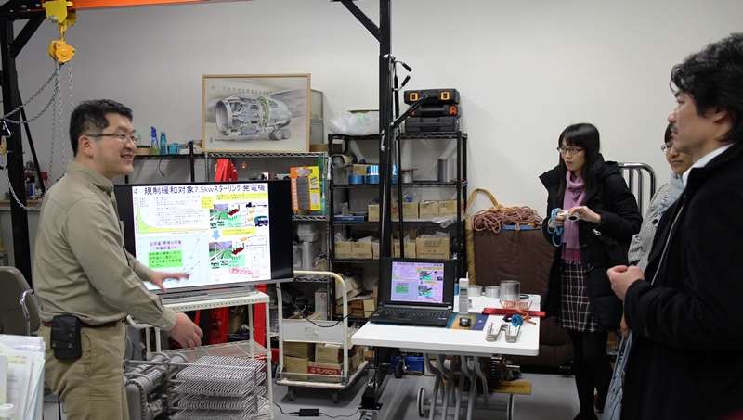
參觀TCI進駐育成企業ADMIEXCO Engine Design Corp.
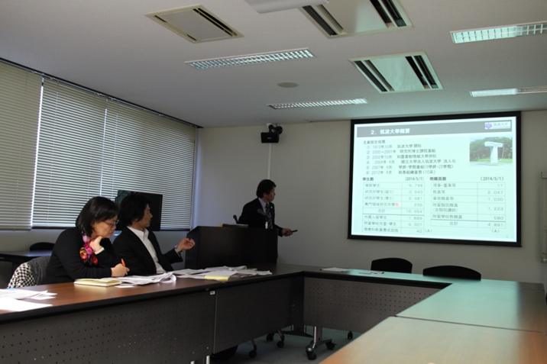
內田教授向團員介紹筑波大學概況
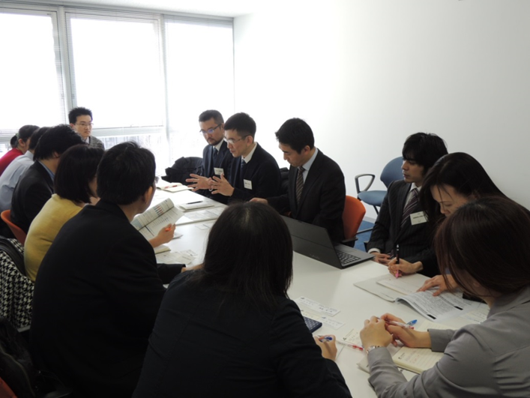
渡邊總括上席研究官向團員介紹其調查研究作法

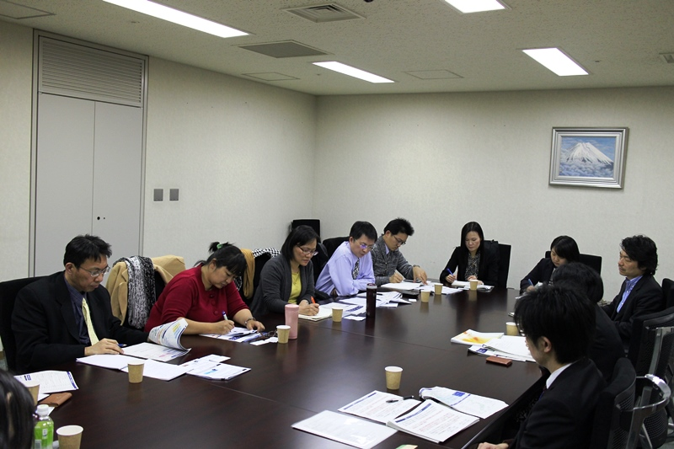
文部科學省科學技術及學術政策局、高等教育局官員與團員進行交流座談

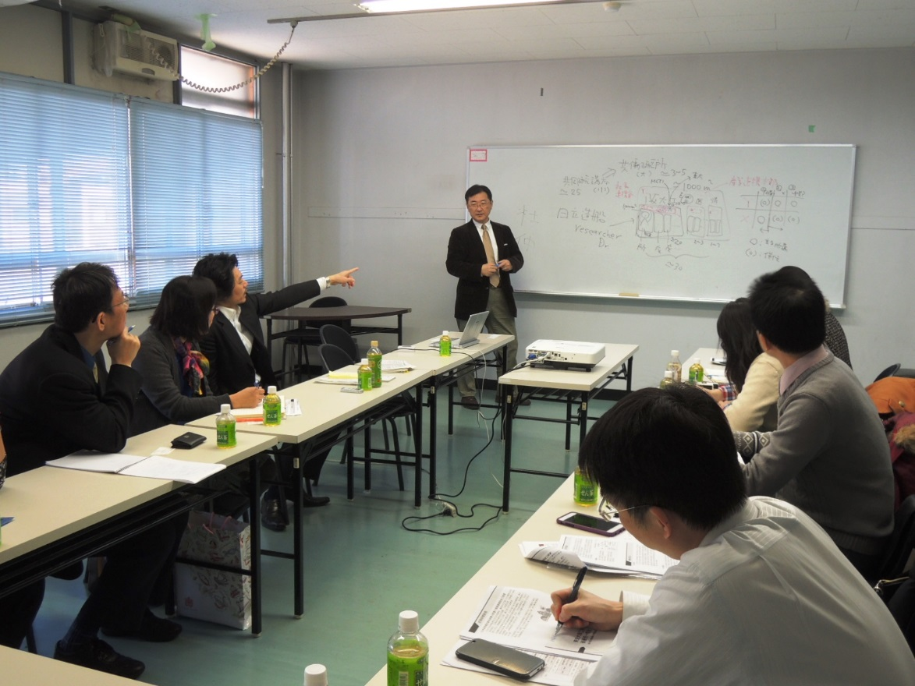
後藤教授向團員介紹大阪大學產學合作創新作法
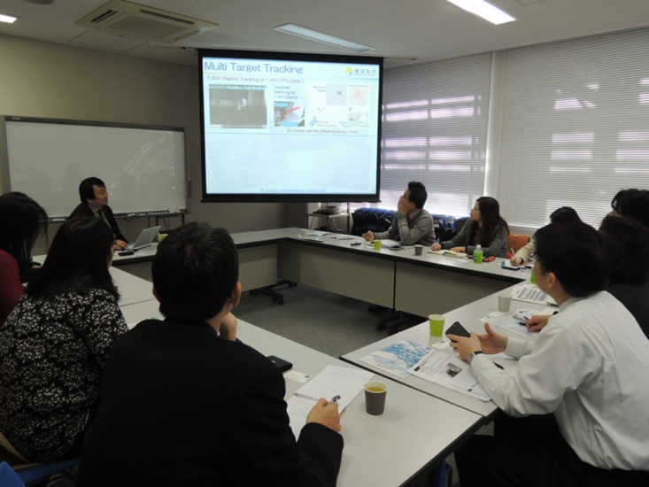
團員與山本社長進行會議晤談
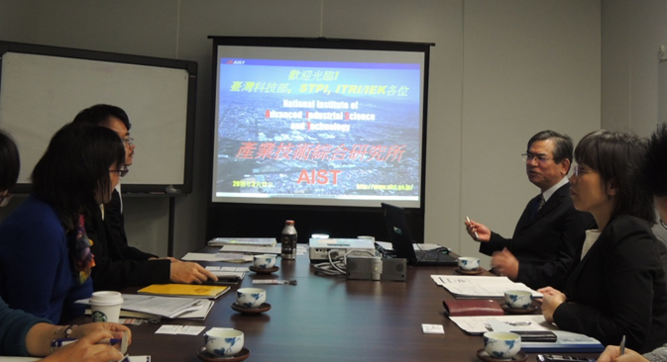
橋本總括主幹向團員介紹產總研概況
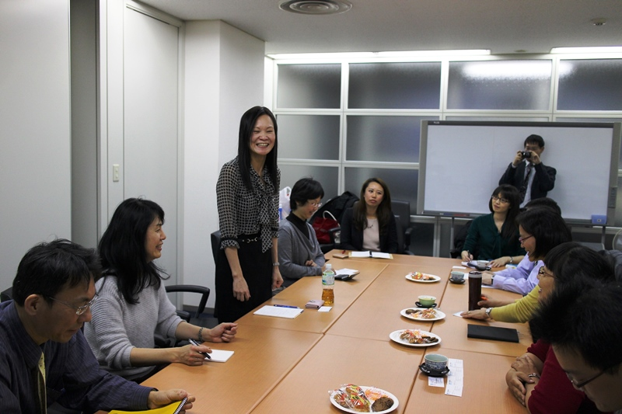
鄭惠文專案經理向團員介紹工研院日本辦事處
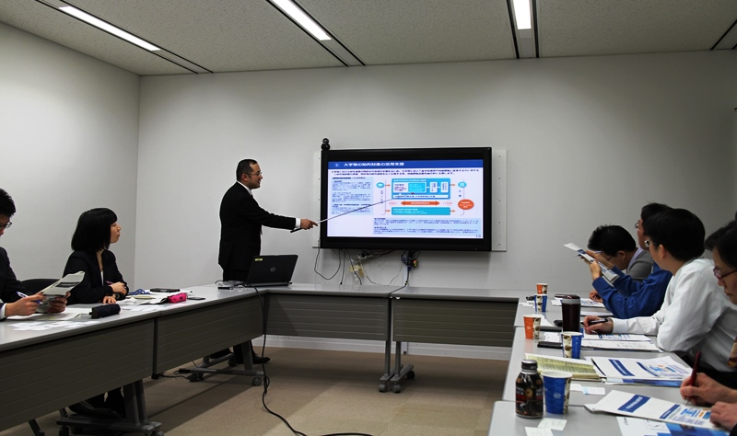
產學連攜展開部企劃課中神係長向團員簡報JST產學合作計畫

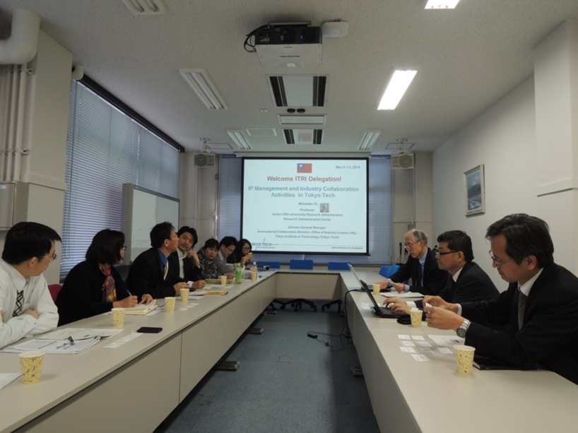
團員與東工大產學合作推進總部成員進行晤談

